**2 BA BIR: EXAMENVRAGEN (1E SEMESTER)**

In dit document vinden jullie per vak de examenvragen die voorgaande jaren gesteld zijn. Ook kunnen er nog kort wat tips gegeven worden over het vak. Dit semester gaat het over de vakken **Fysica II, Toegepaste Wiskunde III, Kansrekening en Statistiek, Bio-ethiek, Organische Chemie II, Programmeervaardigheden en Aardwetenschappen en Bodemkunde.**

Het is ook handig om de ‘Cursusinformatie’ even te bekijken op Blackboard om te weten hoe het examen er precies uitziet per vak.Denk er ook aan dat het in dit document enkel gaat om voorbeeldvragen en dat er steeds wijzigingen kunnen gebeurd zijn van prof of cursus.

Om de toekomstige studenten een handje te helpen worden ook dit jaar de examenvragen weer bijgehouden, dus alvast bedankt om hier even moeite voor te doen en deze door te geven.

Dit gebeurt natuurlijk via het gekende document in de facebookgroep. Bij vragen kan je mij altijd contacteren via [**mentor.demetris@hotmail.com**](mailto:mentor.demetris@hotmail.com) of via **Facebook**

Veel succes!

Lore De Dobbelaer

Mentor 2022-2023

# AARDWETENSCHAPPEN/BODEMKUNDE

prof. Temmerman & prof. Janssens

*Vorig jaar was er doorheen het jaar maar 1 examen voor dit vak, namelijk in augustus. Nu is het vak opgedeeld in 2 delen. In het eerste semester is er een examen van het deel aardwetenschappen en het deel bodem en klimaat en het tweede semester is een vervolg op het deel aardwetenschappen van het eerste semester. De vragen van die jaren zijn dus opgesplitst. Baseer hierbij je niet op het aantal vragen voor dit examen want deze komen niet overeen.*

## Examen 10-11 1e zit

**GROEP A**

***Deel Aardwetenschappen***

1. Verklaar het ontstaan van:
   1. Ijsland
   2. De Andes

En geef het verband met de reactiereeks van Bowen.

1. Bespreek volgende doorsnede. Geef telkens de plaattektonische contex. *(Dit was een doorsnede van verschillende gesteentelagen. Je moest die dan bespreken zoals er ook een oefening in de slides staat)*

***Deel Bodemkunde***

1. Geef twee effecten van de klimaatverandering op de emissie van methaan uit de bodem door bodemprocessen.

**GROEP B**

***Deel Aardwetenschappen***

1. Duid aan op een gegeven kaart waar de jongste/oudste gesteenten op aarde voorkomen. Verklaar waarom en hoe bepaal je de ouderdom?
2. Bespreek volgende doorsnede. Geef telkens de plaattektonische contex. Welke worden eerst gevormd? *(Dit was een doorsnede van verschillende gesteentelagen. Je moest die dan bespreken zoals er ook een oefening in de slides staat)*

***Deel Bodemkunde***

1. Hoe komt koolstof in de bodem? Welke biota zijn afhankelijk van deze koolstof.

**GROEP C**

***Deel Aardwetenschappen***

1. Duid aan op een kaart: basaltvorming, kalkslibafzetting, stratovulkanen en kusten gevoelig voor tsunami’s. Verklaar ook elke term.
2. Bespreek volgende doorsnede. Geef telkens de plaattektonische contex. Welke worden eerst gevormd? *(Dit was een doorsnede van verschillende gesteentelagen. Je moest die dan bespreken zoals er ook een oefening in de slides staat.)*

***Deel Bodemkunde***

1. Je hebt 3 moestuintjes; 1 in zandbodem, 1 in klei en 1 in leem. Het bodemvochtgehalte is overal 15%. In welke van de drie gaat het tuintje het slechtste aarden? Leg dit uit aan de hand van een grafiek. *(pF-curve geven)*

**GROEP D**

***Deel Aardwetenschappen***

1. Bespreek de sedimentaire cyclus van gesteenten. Waar bevindt zich het jongste sediment?
2. Bespreek volgende doorsnede. Geef telkens de plaattektonische contex. Welke worden eerst gevormd?

***Deel Bodemkunde***

1. Schets en bespreek de pF-curve. Hoe kan je het beste een watervoorraad verdelen over een zand- en kleigrond? Bij welke grond dien je best niet al het water ineens toe? Bij welke grond moet je je water net naast de planten toedienen?

**GROEP E**

***Deel Aardwetenschappen***

1. Duid op de kaart aan waar op aarde we momenteel lava- en stratovulkanen vinden. Verklaar dit aan de hand van de reactiereeks van Bowen.
2. Gegeven een geologische dwarsdoorsnede. Reconstrueer in chronologische volgorde de opeenvolgende geologische processen die tot dit dwarsprofiel hebben geleid. Zeg er telkens bij in welk milieu en welke plaattektonische context deze geologische processen zich hebben afgespeeld. *(dit was van onder naar boven: kwartsiet, gneiss, marmer, steenkool en zandsteen met kruisgelaagdheid. Verder met de nodige plooiingen, een breuk en een discordantievlak.)*

***Deel Bodemkunde***

1. Een arme boer uit Guatemala heeft geen geld om zijn bodem te bemesten. Wat kan hij doen om zijn oxisol toch vruchtbaar te maken? Leg in detail uit wat er dan verandert in de bodem.

**Examen 10-11 2e zit**

***Aardwetenschappen***

1. (je krijgt een kaartje van de wereld met daarop de platentektoniek)   
   Aanduiden en verklaren:   
   - Plooitektoniek  
   - Stratovulkanen  
   - Lava vulkanen  
   - vorming van gneiss
2. Reconstrueer de omstandigheden van het creëren van de gegeven bodem.   
   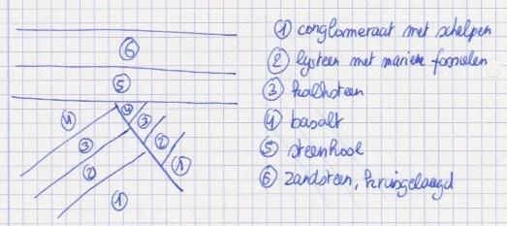

***Bodemkunde***

1. Een boer in één of ander afrikaans land heeft 3 stukjes land. één van zand, één van leem en één van klei. Omdat er meer water verdampt dan er precipiteert, moet de boer noodzakelijk irrigeren om de bodem vruchtbaar te houden. Hoe gaat hij het best te werk?

## Examen 11-12 1e zit

**GROEP A**

***Deel Aardwetenschappen***

1. figuur: aanduiden van kalkslibafzetting, stratovulkaan, tsunami en basaltvorming
2. een gesteentelaag uitleggen

**GROEP B**

***Deel Aardwetenschappen***

1. strato- en lavavulkanen aanduiden op kaartje en link me reactiereeks van Bowen
2. een gesteentelaag uitleggen

**GROEP C**

***Deel Aardwetenschappen***

1. Bespreek het sediment op de oceaanbodem aan de hand van volgende eigenschappen:
   1. ouderdom
   2. dikte
   3. samenstelling
2. dwarsdoors nede bespreken (ook kruisgelaagdheid, dat zijn die duinen die over elkaar waaien)

***Deel Bodemkunde***

1. Bespreek spodosol; textuur, samenstelling, voorkomen organische bestanddelen,... Wat deden de boeren in de middeleeuwen om de slecht huishouding van water en organisch materiaal te verbeteren, en waar zou dit in Vlaanderen kunnen voorkomen?

**GROEP D**

***Deel Aardwetenschappen***

1. Hoe zijn IJsland en de Andes ontstaan? Leg het verband met de reactiereeks van Bowen
2. Doorsnede uitleggen

***Deel Bodemkunde***

1. Wat verandert er in de bodem (watertafel, sorptie, profiel, humus, uitwisselingscapaciteit, pF, ...) wanneer we zomereiken planten in een oorspronkelijk grasveld en wat gebeurt er als we dat doen in een akker?

**GROEP E**

***Deel Aardwetenschappen***

1. Waar vinden we op aarde de jongste gesteenten terug en waar de oudste? Duid aan op een kaart. Hoe kunnen we de ouderdom van deze gesteenten bepalen?
2. Geef twee voorbeelden van hoe je verzanding van een “tidal inlet” kan voorkomen (buiten baggeren) en leg uit.   
   (*Dat was dus een pier aanleggen en ontpolderen)*

***Deel Bodemkunde***

1. Geef de textuurdriehoek en duid aan wat de beste landbouwgronden zijn. Argumenteer op basis van watergehalte, ionenuitwisseling en bewerkbaarheid. Hoe kan een boer een minder goeie grond toch vruchtbaar maken?

## Examen 12-13 1e zit

**GROEP A**

***Deel Aardwetenschappen***

1. Een oceaanbodem is niet overal hetzelfde: verklaar het verschil in ouderdom, dikte(sediment) en samenstelling. (4 pt)
2. Doorsnede (4 pt)

***Deel Bodemkunde***

1. Een zandgrond heeft een slechte water- en nutriëntenhuishouding. Leg dit uit (pF, CEC, ...). Wat deed een boer in de middenleeuwen hieraan, wat doet een moderne boer ermee, hoe zit het met een boer in een derde wereld land. (4pt)

Practicum: Enkel steen of mineraal (jammer genoeg) (2pt)

**GROEP B**

***Deel Aardwetenschappen***

1. aanduiden op kaart : plooitektoniek, strato,lava, gneiss
2. gesteentelagen

**GROEP C**

***Deel Aardwetenschappen***

1. Aanduiden op kaart + verklaar: Basalt vorming, stratovulkaan, kalkslibafzetting en tsunamigevoelige kusten (4p)
2. Gesteentelaag uitleggen (4p)

***Deel Bodemkunde***

1. Leg aan de hand van retentiewater, bewerkbaarheid en uitwisselingscapaciteit uit dat leem de beste landbouwgrond is.Wat zijn agregaten, leg uit en welke gevolgen hebben deze op een zand- en kleibodem.

## Examen 13-14 1e zit

**GROEP A**

***Deel Aardwetenschappen***

1. Duid aan op de kaart waar zich momenteel de jongste en waar de oudste tektonische platen zich bevinden. Geef een grootte orde en verklaar de verschillen.
2. Gegeven een geologische dwarsdoorsnede. Reconstrueer in chronologische volgorde de opeenvolgende geologische processen die tot dit dwarsprofiel hebben geleid. Zeg er telkens bij in welk milieu en welke plaattektonische context deze geologische processen zich hebben afgespeeld.

***Deel Bodemkunde***

1. Een bodem bevat 15% water. Is dit veel of weinig? Verklaren
2. Wat gebeurt er met het profiel van een akkergrond van zandleem wanneer hier zomereiken op komen

**GROEP B**

***Deel Aardwetenschappen***

1. Leg uit en duid aan op een kaart: stratovulkaan, basalt, kalksteen, plooitektoniek
2. Gesteentelagen uitleggen (van onder naar boven was het: kalksteen, leisteen met fossielen, grind met fossielen, basalt, steenkool met fossielen, klei met fossielen). Ook zeggen uit welk tijdperk al die verschillende fossielen komen.

***Deel Bodemkunde***

1. Ik koop een spodosol (of een podsol). Is dit een goede bodem om groenten op te kweken? Leg uit. Als ik er toch groenten op wil kweken, wat kan ik dan doen om de bodem op een duurzame manier te verbeteren?
2. Geef de pF-curve voor zand zonder en met aggregaten. Leg de verschillen uit.

**GROEP C**

***Deel Aardwetenschappen***

1. waar vinden de jongste magmatische gesteenten plaats en de oudste gesteenten. Duid aan op een kaart en leg plaattektonisch uit
2. geologische dwarsdoorsnede

***Deel Bodemkunde***

1. Textuurdriehoek geven. Welke bodems zijn het meest geschikt voor landbouw? Vergelijk adhv waterretentie, CEC en bewerkbaarheid.
2. 5 bodemvormende factoren in verband brengen met spodosols en histosols in Kempen + oxisols en entisols in tropen

**GROEP D**

***Deel Aardwetenschappen***

1. Wat is zijn strato- en lavavulkanen, waar komen ze voor + in verband brengen met reactiereeks van Bowen
2. geologische dwarsdoorsnede met gneiss, marmer, steenkool, zand,...

***Deel Bodemkunde***

1. Waarom kan iemand moeilijk groenten kweken in de Kempen + uitleggen met pF-curve
2. Wat zijn bodemaggregaten en wat is hun rol in stabilisatie van bodemkoolstof?

## Examen 13-14 2e zit

**GROEP A**

***Deel Aardwetenschappen***

1. In welke plaattektonische context treffen ze zuur vulkanisme en basisch vulkanisme aan? Verklaar en breng in verband met de reactiereeks van Bowen. Welke verschillen zijn er tussen een basische en een zure vulkaan?
2. Dwarse doorsnede (veen, zandsteen met schelpen, kalksteen, leisteen met mariene fossielen, conglomeraat met schelpen en magmakamer van graniet).

***Deel Bodemkunde***

1. Bodemkoolstof is waarschijnlijk de bepalende factor van bodemvruchtbaarheid in ontwikkelingslanden. Bespreek de verschillende pathways langs waar koolstof in de bodem kan komen.
2. Ik heb 3 moestuintjes: 1 met een zandbodem, 1 met een leembodem en 1 met een kleibodem. Het vochtgehalte in alle 3 mijn moestuintjes is 15%. Welke moestuin zal het slechtst renderen? Leg uit aan de hand van en grafiek.

**GROEP B**

***Deel Aardwetenschappen***

1. 1.Strato- en Lavavulkanen, verschil (vorm,..) , aanduiden op kaart + in verband met reactiereeks van Bowen
2. 2.Dwarse doorsnede( klein met zoogdierresten, veen, gneiss, marmer)

***Deel Bodemkunde***

1. oxisol bodem, boer uit een of andere derde wereld land is te arm om zijn grond te bemesten, hoe bodem vruchtbaar maken?
2. broeikasgassen die van de bodem komen.

## Examen 14-15 1e zit

**GROEP A**

**Deel aardwetenschappen**

1. Wat is het verschil tussen lava- en stratovulkanen en leg uit met de reactiereeks van Bowen (+ duid aan op kaart)
2. Doorsnede (kwartsiet, micasiet, marmer, granioliet, zand met schepen, veen)

**Deel bodemkunde**

1. Een landbouwer uit Guatemala heeft niet het geld om te bemesten. Hoe kan hij zijn oxisol toch vruchtbaar maken? Leg in detail uit
2. De drie belangrijkste broeikasgassen worden o.a. aangemaakt in bodems. Leg uit onder welke condities ze gemaakt worden.

**Deel klimaat**

1. Waarom vertoonde de temperatuur op aarde de voorbije 800 000 jaar een zaagtandpatroon, terwijl de zonneactiviteit dit niet vertoonde?
2. Waarom is de stijging aan atmosferische CO2 minder sterk als je zou verwachten met de emmissie van fossiele brandstofen?

**GROEP B**

**deel aardwetenschappen:**

1. de verschillen in dikte, samenstelling en leeftijd van gesteenten op oceaan.
2. een doorsnede,

**bodem:**

1. je hebt een klei, leem en zand bodem. Welke rendeert het slechts met 15% water (curve geven)
2. 2 gevolgen van de klimaatopwarming op methaan in de bodems

**klimaat:**

1. waarom smelt de ijskap op groenland onherroepelijk? Heeft dit een groter of kleiner effect op het stijgen van de zeespiegel dan het smelten van de noordpool?
2. Iets over de beloftes van China, Europa en VS over reductie in CO2 uitstoot, waarom is dit niet voldoende?

**GROEP C**

**Deel aardwetenschappen**

1. a) Waar liggen de oudste en jongste gesteenten     
   b) hoe kan men de ouderdom ervan bepalen
2. doorsnede

**Deel bodemkunde**

1. een arme boer heeft een klei- leem- en zandgrond, leg uit hoe hij best irrigeert2. leg uit hoe bodemaggregaten worden gemaakt, wat ze doen en hoe dat ze zand en klei bodems beïnvloeden

**Deel klimaat**

1. Leg uit waarom de geo-engineering methode voor het blokkeren van zonlicht negatieve gevolgen heeft
2. sinds wanneer hebben we frequent terugkerende ijstijden en verklaar

**GROEP D**

**Deel aardwetenschappen**

1. kaart gegeven, duid aan: basaltvorming, kalkslib, stratovulkanen, kusten gevoelig voor tsunami’s en leg uit
2. doorsnede

**Deel bodemkunde**

 Man koopt grond in de Kempen waar dennenbomen op stonden. Hij verwijdert de bomen en wortels, en ploegt de grond. Verklaar waarom de productie van groenten niet hoog is. Leg ook uit aan de hand van de pF curve. Hoe kan hij dit verbeteren?

**Deel klimaat**

1. Hoe komt het dat de temperatuur van de atmosfeer de laatste 15 jaar niet is toegenomen wanneer de aarde wel jaarlijks extra energie opvangt.
2. Verklaar hoe het smelten van ijs de opwarming bevordert

**GROEP E**

**Deel aardwetenschappen**

1. Verklaar het ontstaan van: Ijsland en Andes en geef het verband met de reactiereeks van Bowen
2. doorsnede

**Deel bodemkunde**

1. Geef de textuurdriehoek + wat zijn de beste gronden
2. Wat zijn de 5 factoren die bodemvorming beïnvloeden en pas toe op podzol en histosol in de kempen en op oxisols en entisols in de tropen

**Deel Klimaat**

1. Waarom wordt het kouder in de stratosfeer als er meer broeikasgassen in de atmosfeer aanwezig zijn
2. Warom blijft de temperatuur op aarde stijgen bij een hogere broeikasgasconcentratie en wordt de extra opgenomen energie niet gewoon naar boven gestuurd.

**GROEP E**

***Deel Aardwetenschappen***

1. Verklaar ontstaan van Ijsland en de Andes en geef het verband met de reactiereeks van Bowen.
2. Gesteentelaag uitleggen.

***Deel Bodemkunde***

1. Een arme boer heeft twee akkerlanden: zand en klei-leem. Hoe moet je deze draineren voor een goede productie? Je mag geen bemesting gebruiken.

## Examen 14-15 2e zit

**Aardwetenschappen:**

1. indelingsysteem van Streckeisen (ruit en legende van in de slides, niets weggelaten, zijn gegeven):
   1. wat is de samenstelling van graniet (voornamelijk tonen hoe het moet afgelezen worden voor een bepaald punt)
   2. b) waar wordt graniet gevormd? Plaattektonische context. (Verband leggen met reactiereeks Bowen)
2. doorsnede

**Klimaat:**

1. Waarom zal het smelten van de ijskap op Groenland voor het eind van deze eeuw waarschijnlijk onherroepelijk worden? Wat draagt het meeste bij aan het stijgen van het zeeniveau: het smelten van de ijskap op groenland of op de noordpool?
2. Waarom zijn de grote beloften van China, Europa en de VS omtrent CO2- emissie niet voldoende? Wat is er cruciaal om dit op te lossen?

**Bodem:**

1. Waarom zandbodem minder efficiënt dan leembodem? Vergelijk. Hoe kan je zandbodem verbeteren? Hoe kan je erosie bij leembodem tegengaan?
2. Belangrijke broeikasgassen geproduceerd in bodem, hoe gevormd?

## Examen 15-16 1e zit

**GROEP A**

**Aardwetenschappen**

1. verklaar de plaattektonische context en duid aan op een kaart. (Stratovulkanen,lavavulkanen, vorming Gneiss, plooitektoniek)
2. Dwarsdoorsnede

**Bodem & klimaat**

1. Waarom hebben we in België een ZW-wind?
2. Minstens 2 mechanisme waardoor veeteelt en effect heeft ôp de klimaatopwarming.
3. Teken de pF-curve bij een zandbodem en bespreek ene zandbodem met en zonder aggregaten.
4. Een gepesioneerde mens koopt een dennenbos in de Kempen. Hij verwijdert z’n bomen, hoe komt het dat z’n groenten niet groeien? Bespreek de pF-curve hierbij. Vertel iets over de uitwisselingscapaciteit van dit bodemtype & wat moet hij doen om een betere oogst te halen

**GROEP B**

**Aardwetenschappen**

1. Bespreek sedimenten oceaanbodem (ouderdom, dikte, samenstelling, ...)
2. Dwarsdoorsnede

**Bodem & klimaat**

1. Waarom ontvangt aarde meer energie dan er invalt aan top atmosfeer?
2. Waarom stijgt de CO2 concentratie minder dan verwacht op basis van verbruik fossiele brandstoffen?
3. Geef de 5 bodemvormende factoren en verklaar waarom we in kempen histosols en podzol, en in de tropen oxisols en entisols terugvinden.
4. Een arme boer in Ethiopië heeft 3 moestuintjes: één met een zandbodem, één met een leembodem en één met een kleibodem. Hoe moet hij de moestuinen met de zand- en kleibodem optimaal irrigeren (als hij weinig water heeft)? Hoe kan hij de drie tuinen vruchtbaar houden als hij geen geld heeft voor (kunst)mest?

**GROEP C**

**Aardwetenschappen**

1. Duidt aan op kaart + verklaar geologische fenomenen: vorming van basalt, afzetting van kalkslib, stratovulkanen, kusten gevoelig voor tsunami’s
2. geologische dwarsdoorsnedeBodem & klimaat

**Bodem & klimaat**

1. Waarom vertoont temperatuur voorbije 800 000 jaar een zaagtand patroon, terwijl de inkomende zonne-energie niet zo’n patroon vertoont? Geef minstens 2 mechanisme die hieraan bijdragen.
2. waarom leiden hogere broeikasgasconcentraties tot lagere temperaturen in de stratosfeer?
3. hoe verandert het bodemprofiel indien we een akkerland op zandleembodem bebossen met zomereik?
4. een arme boer uit Guatemala heeft geen geld om zijn bodem te bemesten. Wat kan hij doen om zijn oxisol toch vruchtbaar te maken? Leg in detail uit wat er exact verandert in de bodem (waterhuishouding, nutriëntenretentie, andere?).

**GROEP D**

**Aardwetenschappen**

1. Verklaar de vorming van: a) Ijsland en b) Andes; komt hier vulkanisme voor en zo ja, welk type? Verklaar aan de hand van de reactiereeks van Bowen.
2. Doorsnede (Kwarsiet, Micaschist, Marmer, zandsteen met schelpen, veen)

**Bodem & klimaat**

1. Waarom daalde de zeespiegel in 2011 met 3 mm?
2. Waarom is het nadelig om de temperatuursstijging op te lossen door zonnewerende stellingen te plaatsen?
3. Ik bezit een spodosol. Is dit goed voor de landbouw? Bespreek waterhuishouding, nutriëntenvoorziening en bewerkbaarheid. Ik wil toch per se groenten kweken op deze grond, welke duurzame aanpassingen kan ik het best doen?
4. Welk zijn de voornaamste broeikasgassen? Geef ze en geef ook onder welke condities ze gevormd worden in de bodem.

## Examen 16-17 1e zit

**GROEP A**

**Aardwetenschappen**

1. Je kreeg de classificatie van streckeisen en daar moest je je de percentages van graniet aflezen. Waar bevindt graniet zich en geef de reactiereeks van bowen
2. Bespreek : basalt, diepe aardbevingen marmer en eilandbogen

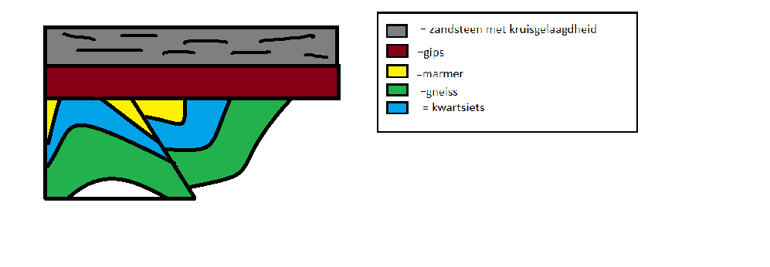

**Bodem**

1. Wat gebeurt er als je bomen plaatst in de pampa’s in Argentinië(grasland) wat verandert met de koolstofhuishouding in de bodem en geef de bodemprofielen.
2. Waarom warmt een composthoop op?

**Klimaat**

1. Waarom neemt de aarde meer energie op dan de energie dat binnenkomt vanuit de atmosfeer
2. Wat zijn de nadelen als je de zonnestraling wilt reduceren om de opwarming van de aarde tegen te gaan
3. Een vraag waar je straalstromen moet uileggen in verband met extreme zomers of extreme winters

**GROEP B**

**Aardwetenschappen**

1. aardbeving op noordpool. Seismogram in Sydney en Ushuaia tekenen en verklaren. (S P golven, schaduwzone enz)
2. op wereldkaart trage en snelle oceanspreiding aanduiden, grootte orde geven en verklaren
3. stuk grond bespreken

**Bodem en klimaat**

1. bijdragen van ijsmelten aan opwarming aarde
2. waarom stijgt CO2 concentratie minder snel dan verwacht ? Kijkende naar onze uitstoot.
3. waarom is zandgrond productiever dan leem. Hoe Zandgrond verbeteren? Hoe Leem beschermen tegen erosie?
4. bijdragen van teveel of te vroeg bemesten aan klimaat opwarming

**GROEP C**

**Geologie**

1. maximale ouderdom van continentale en oceanische gesteenten geven. Waar komen de oudste voor op beide? Verklaar.
2. Duid aan op kaart en verklaar: basisch vulkanisme, graniet, kalkslib en gneiss
3. dwarse doorsnede

**Bodemkunde**

1. Je koopt een spodosol: is dit een geschikte bodem voor landbouw? Waarom wel of niet?
2. Leg uit a.d.h.v. pF-curve waarom aggregaten van belang zijn voor waterhuishouding van bodem en voor koolstof

**Klimaat (2 van de 3 kiezen)**

1. Waarom gaat ijskap van Groenland bijna onvermijdelijk smelten tegen eind van de eeuw? Zal de Noordpool een groter effect hebben op stijgen van zeepijl? Verklaar.
2. Leg uit waarom wij voornamelijk zuidwesten wind hebben.
3. Waarom zorgt toename van broeikasgassen ervoor dat de aarde verder opwarmt en straalt ze deze niet gewoon terug uit in het heelal?

## Examen 16-17 2e zit

**Aardwetenschappen**

1. Verschil lavavulkanen en stratovulkanen + waar komen ze voor (aanduiden op een kaart) + wat voor lava stoten ze uit, leg uit met platentektoniek en de reactiereeks van Bowen
2. Doorsnede (tekening)

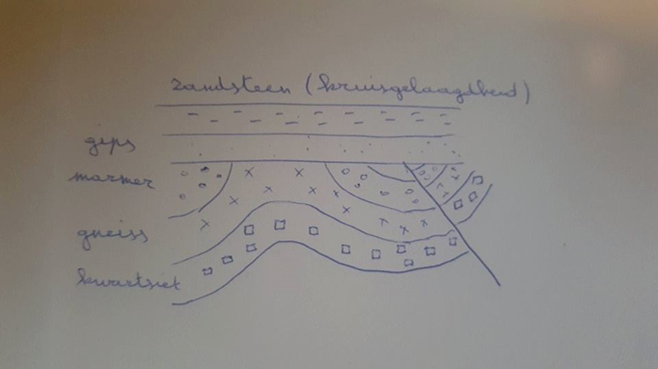

**Bodemkunde**

1. Een multinational koopt een groot stuk grond van de Argentijnse pampas en wil hier bomen op planten en de koolstofcredits verkopen. De bomen zullen inderdaad koolstof opslaan, maar hoe zit het met de bodem? Leg uit, wat is het oorspronkelijke bodemtype en naar welk type zal dit evolueren, hoe heeft dit invloed op het koolstofgehalte in de bodem
2. Waarom wordt een compost hoop zo warm?

**Klimaat**

1. Leg uit waarom het aardoppervlak veel meer inkomende straling ontvangt dan er aan de atmosfeer binnenkomt.
2. Waarom is er in België meestal een zuidwesten wind?
3. Geef minstens 2 mechanismen waardoor de veeteelt de opwarming van de aarde versterkt

## Examen 17-18 1e zit

Groep 1

**Aardwetenschappen**

1. Sediment bespreken op oceaanbodem (dikte, ouderdom en soort sediment)
2. Stratovulkaan VS lavavulkaan
3. Doorsnede

**Bodem**

1. Textuurdriehoek geven
2. Belang en vorming bodemaggregaten
3. Te snel/ te veel bemesting slecht voor milieu

**Klimaat**

1. Waarom is veeteelt slecht voor milieu
2. Waarom ZW wind in België
3. Ijs smelten --> opwarming aarde

Groep 2

**Aardwetenschappen**

1. Bespreek volgende doorsnede. Geef telkens de plaattektonische contex. (Dit was een doorsnede van verschillende gesteentelagen. Bespreken zoals oef in slides)
2. (je krijgt een kaartje van de wereld met daarop de platentektoniek) Aanduiden en verklaren: - Plooitektoniek - Stratovulkanen - Lava vulkanen - vorming van gneiss
3. Aardbeving op noordpool. Seismogram in Sydney en Ushuaia tekenen en verklaren. (S P golven, schaduwzone enz)

**Bodem**

1. Waarom is zandgrond productiever dan leem ( 2 kenmerken goed uitleggen). Hoe Zandgrond verbeteren?
2. Waarom wordt een hoop van snoeisel warm van binnen? En wat gebeurt er met meer snoeisel?
3. 5 bodemvormende kenmerken geven+ uitleggen hoe dan podzol in de kempen wordt gevormd en oxisol en ulfisol in de tropen

**Klimaat**

1. Waarom de CO2 concentratie toch minder is dan verwacht met de emissies door de fossiele brandstoffen (Max 5 lijnen )
2. Waarom de aarde steeds verder opwarmt door de stijging van broeikasgassen: uitleggen met Faint Sun Paradox
3. Waarom de ijskappen van Groenland onherroepelijk zullen gesmolten zijn tegen het einde van de eeuw en of dit meer of minder effect heeft dan het smelten van de ijskap op de Noordpool

Groep 3

**Aardwetenschappen**

1. Geef de samenstelling van graniet: a) op basis van classificatie van streckeisen. b) Waar vind de vorming er van plaats? Verklaar aan de hand van plaattektonische context. c) Verklaar aan de hand van reeks van Bowen (link met Bowen)
2. Bepalen hoe snel oceanische platen bewegen (snelheid van divergeren): a) Welke stalen ga je onderzoeken? b) Waar ga je de stalen halen? Willerkeurig stalen verzamelen of volgens een bepaalde strategie c) Welke techniek ga je gebruiken om de stalen te dateren? d) Volgens welke eenvoudige formule ga je uiteindelijk de snelheid bepalen? e) Welke waarden verwacht je?
3. Doorsnede

**Bodem**

1. Een man koopt een hectare dennenbos om groenten op te kweken. Zijn oogst faalt echter. Hoe komt dit? Verklaar aan de hand van uitwisslingsvermogen en met pf curve. Wat kan hij doen om dit op te lossen? Kan dit duurzaam?
2. Geef de 3 belangrijkste broeikasgassen die geproduceerd worden in de grond. Onder welke omstandigheden ze gevormd worden?

**Klimaat**

1. Bio-energie zou een oplossing zijn om CO2 te verlagen, maar dat is nog niet mogelijk op grote schaal. Waarom niet en wat kunnen we er aan doen?
2. Waarom is er een grotere opname van energie aan het aardoppervlak dan dat er energie invalt aan de top van de atmosfeer?
3. Temperatuursopwarming kan zorgen voor extreem klimaat, leg uit

## Examen 18-19 1e zit

Groep 1

**Aardwetenschappen**

1. doorsnede
2. aardbevingsgolven: tekenen en uitleggen
3. aanduiden op kaart en link met platentektoniek: pliniaanse vulkaan, aseismische rug, cordillera en basisch vulkanisme

**Klimaat en bodem**

1. faint sun paradox uitleggen
2. a) waarom ontstaat er een extremer klimaat bij opwarming van de aarde?

b) wat moet een boer doen om waterretentie te bevorderen, maak tevens een tekening van de pF-curve

1. gelisols: 2 mechanismen van negetieve feedback

Groep 2

**Aardwetenschappen**

1. breng volgende 4 begrippen aan op de kaart. Geef per begrip aan in welke plaattektonische context het voorkomt en leg uit. (a) caldera (b) diepe aardbeving (c) omzetting van leisteen tot gneiss (d) tephravulkaan
2. Doorsnede: geologische gebeurtenissen chronologisch rangschikken en tektonische context erbij geven.
3. Hoe oud zijn de oudste continentale gesteenten en hoe oud zijn de oudste oceanische gesteenten? Verklaar dit verschil. Welke methoden kunnen we gebruiken om de ouderdom van gesteenten te bepalen? Leg ze ook uit.

**Klimaat en bodem**

1. Mollisols: zijn ze vruchtbaar? Wat zou er mee gebeuren wanneer er meer regen zou vallen? Beschrijf de evolutie van het bodemprofiel en de koolstof.
2. Wat moet een boer in de tropen doen om zijn grond vruchtbaarder te maken? Wat gebeurt er met de nutriënten- en waterhuishouding?
3. Wanneer wordt er lachgas geproduceerd in de bodem?
4. a) Hoe kunnen we bio-energie maken, wanneer er dan te weinig landbouwgrond zal zijn voor voedselproductie (antwoord in drie regels)?

b) Nog een vraag die op drie regels moet opgelost worden?

c) Wat zijn de belangrijkste voor en nadelen van BECCS en van enhanced weathering?

## Examen 19-20 1e zit

**Aardwet:**

1. Teken bathymetrie van atlantische oceaan, dikte van sediment en ouderdom.

Reden geven waarom en verschillende soorten afzetting geven+waar gevormd.

2. 4 begrippen veklaren, plaattectonische context en aanduiden op kaart: basisch vulkanisme, aseismische ruggen, pliniaans vulkanisme en cordillera.

3. Standaard doorsnede van een bodem.

**Bodemkunde:**

1. 2 manieren koolstof in bodem verhogen door landbouw.

1 manier zonder bodem of vegetatie aan te tasten.

2. pF met nutrientenopname, erosie en irrigatie (koofstof in bodem).

3. Straalstroom en en waarom dat ons weer verandert door klimaatopwarming.

4. Bosbranden van Australië en invloed op klimaatopwarming.

## Examen 19-20 2e zit

Aardwetenschappen:

1. Er vindt een aardbeving plaats op de noordpool. Een doorsnede van de aarde is gegeven met de noordpool aangeduidt. Weergeef de verschillende aardlagen en teken hoe de verschillende aarbevingsgolven zich doorheen de aardkorst voortplanten. Leg de verschillen uit die je bemerkt tussen de verschillende golven.
2. Een wereldkaart is gegeven. Leg volgende termen uit, geef de plaattektonische context waarin de fenomenen voorkomen en duidt een voorbeeld aan op de kaart. a) tephravulkaan b) aseismische rug c) caldera d) diepe aarbevingen
3. Doorsnede

Bodemkunde:

1. Leg de vorming van NO2 uit.
2. Wat is een Mollisol en is het eerder voordelig of nadelig om op zulke bodem aan landbouw te doen? Indien het klimaat natter wordt, hoe zal een Mollisol evolueren? Bespreek de verandering in nutriënten- en waterhuishouding.
3. Een boer uit Ecuador met een Oxisol. Wat moet hij doen voor productieve landbouw? -> Terra preta

Klimaat:

1. Wat zijn de maatschappelijke nadelen die geo-engineering met zich meeneemt? Wat zijn de belangrijkste voor- en nadelen van BECCS, DAC en enhanced weathering? Leg BECCU uit. Welke sector zal hervormt moeten worden om dit te realiseren?

## Examen 20-21 1e zit

* Aardwetenschappen:
  + basische en zuur vulkanisme vergelijken
  + 4 begrippen uitleggen en plaattektonische context geven en aanduiden op kaart: Coridilleras, Plooitektoniek, Magnetische anomaliën en vorming van basalt
  + afbeelding van ontsluiting, chronologisch ordenen en milieucondities/ plaattektonische context geven
* Bodemkunde:
  + Leg aan de hand van de pF curve uit wat het verband is tussen de bodemkoostof en het water in de bodem
* Klimaat:
  + geef voor en nadelen van: BECCS, DAC en EW
  + de veranderingen van straalstromen door de klimaatopwarming en wat het doet met ons weer

## Examen 21-22 1e zit

Klimaat:

1) Wat is de straalstroom en hoe wordt deze beïnvloed door de klimaatopwarming?

2) Welke invloed heeft een vulkaanuitbarsting op de temperatuur op aarde en hoe komt dat?

3) Hoe zal verwering beïnvloedt worden als klimaatopwarming verder doorzet?

Bodemkunde:

1) Geef de pf-curve en leg deze uit. Wat is bioturbatie en welke invloed heeft dit op de waterretentie?

2) Wat zijn mollisols?

3) Hoe beïnvloeden planten het stikstofgehalte in de bodem?

# FYSICA II

prof. Lamoen

## THEORIE

*In tegenstelling tot Fysica I, is het theorie-examen van Fysica II niet enkel multiplechoice. Sinds*

*vorig jaar zijn er ook open vragen. De open vragen zijn dikswijls afleidingen van een formule. Drie jaar geleden was het examen nog mondeling. Normaal gezien zet prof. Lamoen ook een lijst met voorbeeldexamenvragen op BlackBoard. Bekijk deze grondig, want de kans is groot dat hieruit vragen worden gesteld.*

## Examen 09-10 1e zit

**GROEP A**

1. Beschouw een puntlading q met plaatsvector r. Geef de uitdrukking voor de elektrische potentiaal tgv deze puntlading in een punt met plaatsvector r1.
2. Wat is kortsluiting?
3. Bewijs dat elektrostatisch veld conservatief is
4. a) Bereken E-veld tgv oneindig grote, dunne geladen isolerende plaat

b) Bereken de kracht op puntlading q die op afstand z1 v/d plaat bevindt

c) Vergelijk met kracht op zelfde lading maar op z2 (>z1) v/d plaat

5) **WEL WISSELSTROMEN:**

1. Serieschakeling van RC-circuit met AC. Als uitgangsspanning over de weerstand gemeten wordt, wat is de versterking dan? Geef ook fase en grootte (dus de grafieken)
2. Wat is de arbeidsfactor?

**NIET WISSELSTROMEN:**

1. 2 condensatoren in serie geschakeld, wat is de totale capaciteit?
2. Bewijs (!) dat een auto een goede bescherming is voor blikseminslag
3. Bespreek de tijdsdilatatie (wat is da en bereken a.d.h.v. gedachtenexperiment)

**GROEP B**

1. Bereken de elektrische potentiaal ten gevolge van een dipool, waarbij het punt P ver verwijderd is van de dipool
2. Bewijs dat de ladingsdichtheid groter is aan scherpe voorwerpen dan aan stompe
3. Bespreek ferromagnetisme, en vergelijk met paramagneten
4. ***WEL WISSELSTROMEN:***
5. Beschouw een RLC circuit, waarbij de spanning gemeten wordt over de weerstand. Bereken de versterking (grootte en fase) en teken de grafieken
6. Geef een toepassing op de transformator en leg uit hoe die daarbij gebruikt word

***NIET WISSELSTROMEN:***

1. Bewijs dat oppervlakte v/e geleider steeds een equipotentiaaloppervlak is
2. Bereken de capaciteit v/e vlakke plaat-condensator door eerst het E-veld tussen de platen te berekenen
3. Bespreek het begrip “gelijktijdigheid” in het kader v/d speciale relativiteitstheorie. Maak gebruik van de Lorentztransformatie (=gegeven!)

**GROEP C**

1. a) Bereken het E-veld tgv een oneindig grote isolerende plaat
2. Bereken de corresponderende potentiaal en teken beide als functie van de afstand tot de plaat
3. Bewijs dat op een scherp voorwerp de ladingsdichtheid groter is dan op een stomp voorwerp.
4. a) Wat is diëlektrische doorslag?  
   b) Wat is synchrotron straling?
5. ***WEL WISSELSTROMEN:***
6. Beschouw een wisselstroomketen met emk en een spoel. Bereken de stroom door de spoel en teken het verloop van de stroom als functie van de tijd en vergelijk dit met dat van de emk.
7. Bereken ook het vermogen gedissipeerd in deze spoel
8. Geef een toepassing van transformatoren en leg uit hoe ze hiervoor gebruikt worden.
9. Geef de definitie v/e zogenaamde ‘rms’spanning of stroom

***NIET WISSELSTROMEN***

1. Bewijs dat het oppervlak van een geleider steeds een equipotentiaaloppervlak is.
2. Bespreek a.d.h.v vlakke plaat condensator waarom de veralgemening van de wet van Ampère door Maxwell zo belangrijk is. Leid de uitdrukking voor de extra term af.
3. Bewijs dat een magnetisch veld geen arbeid levert op een puntlading

## Examen 12-13 1e zit

1. (**4,5 pt**) Bereken het elektrische veld veroorzaakt door een uniform geladen bol met

straal R en lading Q. Teken ook de grootte van dit veld als functie van de afstand tot het

middelpunt van de bol. Geef duidelijk aan welke wetten gebruikt worden.

2. (**3,5 pt**) Wat verstaat men onder een conservatief elektrisch veld? Formuleer dit ook

wiskundig. Geef een voorbeeld van zowel een conservatief als een niet‐conservatief veld

en bewijs je bewering.

3. (**2 pt**) Waarom kan men elektrische apparatuur afschermen van elektromagnetische

straling door ze in een metalen doos te steken ? Bewijs je bewering.

4. (**2 pt**) Hoe kan men d.m.v. een 12 V batterij van een auto, het mengsel benzine‐lucht tot

ontbranding brengen bij het starten van de auto ? Toon dit wiskundig aan.

5. (**5 pt**) (a) Geef de spanningswet van Kirchhoff voor het circuit weergegeven in fig.1.

(b) Bereken hieruit de versterking van het circuit (grootte en fase). Geef hierbij alle

tussenstappen.

(c) Maak een tekening van de grootte en fase van de versterking als functie van de

hoekfrequentie.

(d) Wat voor type filter is dit en waarom ?

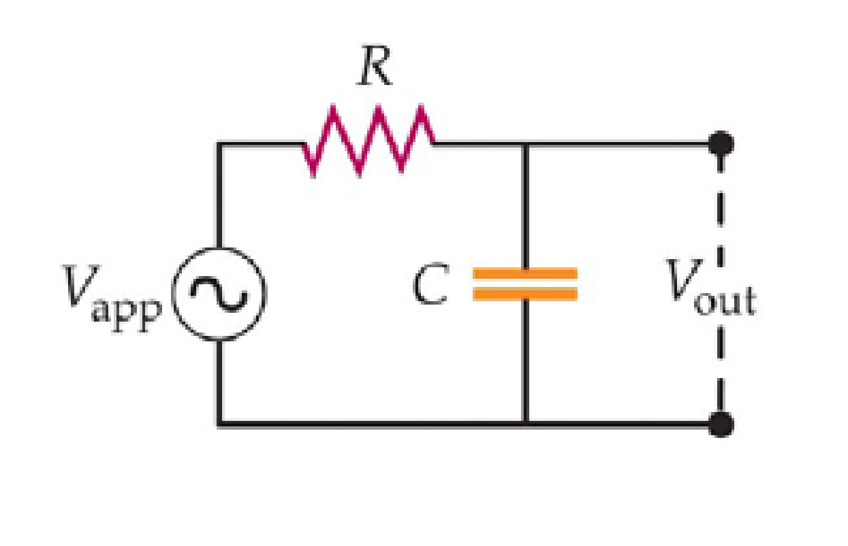

6. (**1 pt**) Teken de magnetische veldlijnen voor de stroomdoorlopen ring :

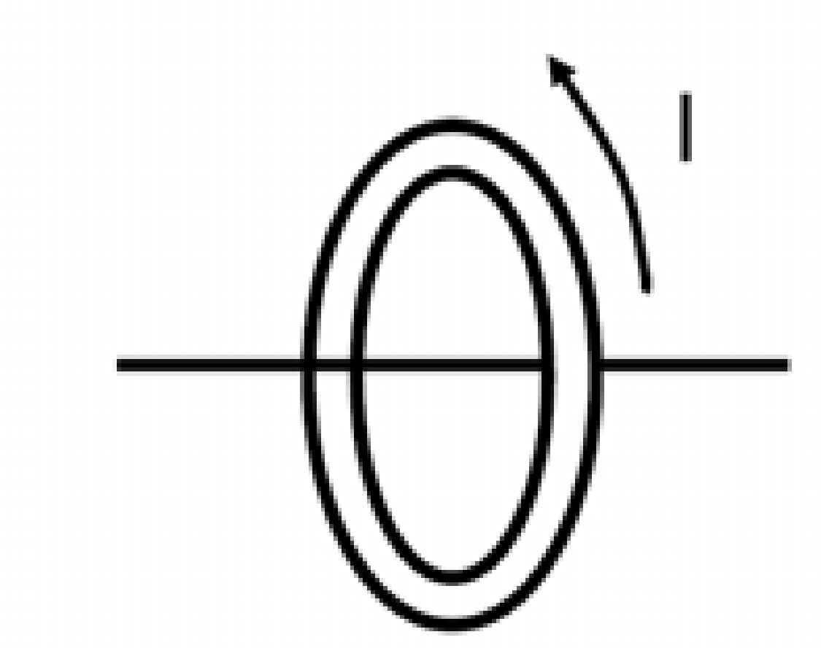

7. (**2 pt**) Bereken Vrms voor de volgende wisselspanning :

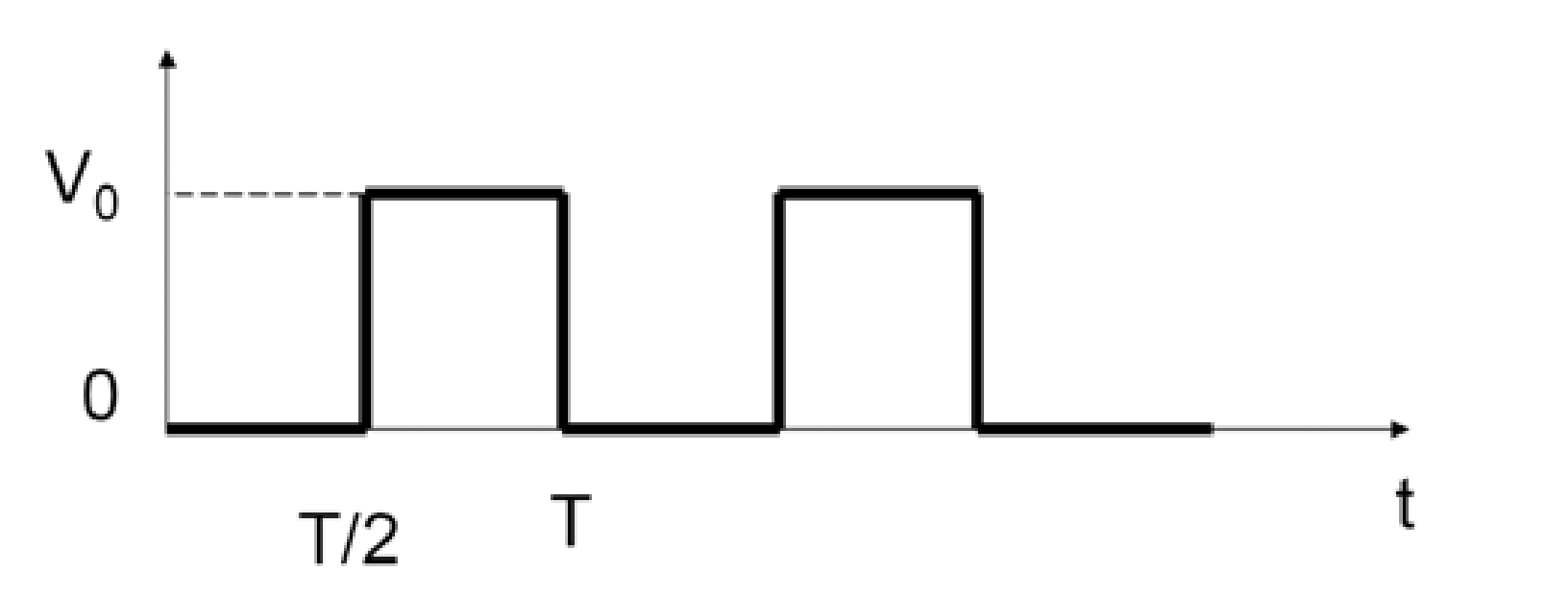

## Examen 13-14 2e zit

1. Differentiaalvorm van stelling van gaus afleiden uit intergraalvorm (of andersom)
2. Ontladen condensator in rc keten
3. Banddoorlaatfilter (versterking, fase,...)
4. Massaspectrometer

## Examen 14-15 1e zit

1. Hoog-doorlaatfilter: Geef de spanningswet van Kirchhoff, verhouding Vout/Vin, de grootte van de versterking, de fase van de versterking, wat geeft de limiet voor de hoekfrequentie en geef hierbij grafieken.
2. Bewijs dat de arbeid geleverd door een magnetisch veld nul is.

24 meerkeuzevragen

## Examen 15-16 1e zit

## Examen 15-16 2e zit

## Examens 16- 17 1e zit

1. Bereken de Vrms van een grafiek

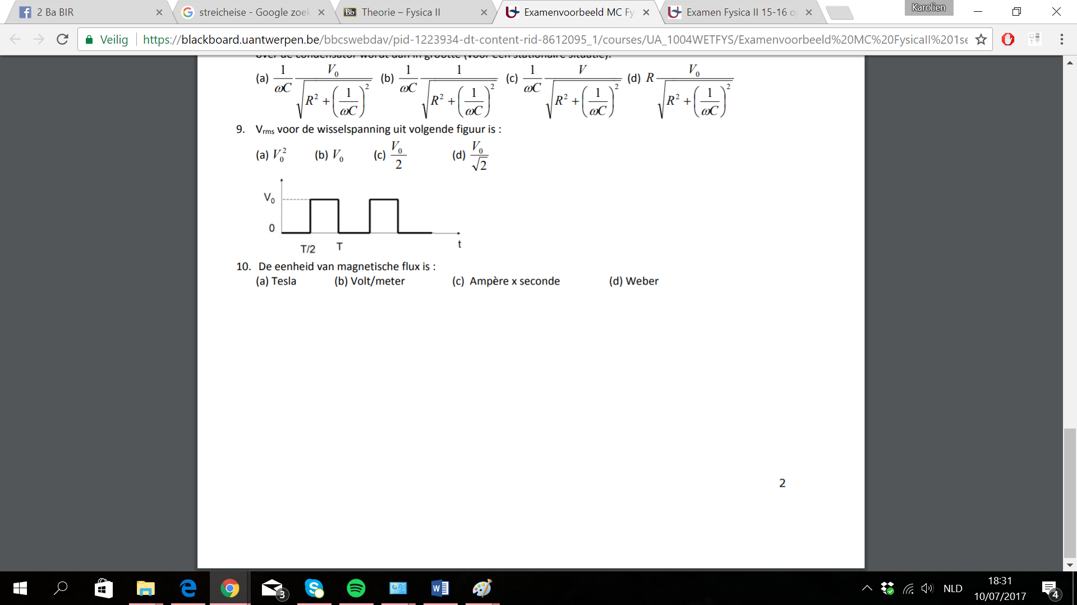

1. Massaspectrometer
2. Geef het Elektrisch veld van een dippol
3. Meerkeuze
   1. 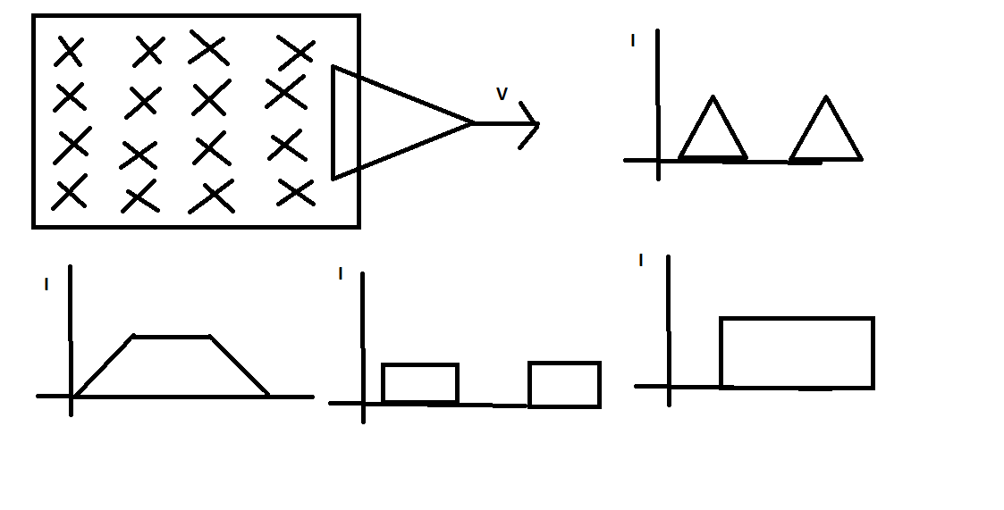

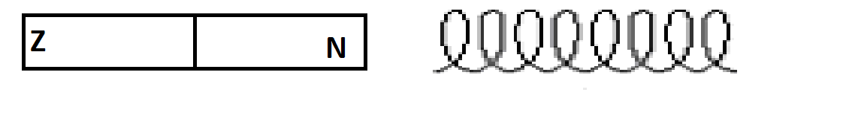 Wat is de juiste stroomrichting?

* 1. Formule van dB= IdL*^r
  2. Spanning van een geladen condensor geven

## Examens 17-18 1e zit

1. Het opladen van een RC-circuit en welke wetten zijn van toepassing.
2. EM straling uitleggen (golfvergelijkingen) en verband tussen E en M.
3. Bewijs dat elektrisch veld steeds loodrecht op equipotentiaalvlak staat.

## Examens 18-19 1e zit

1. open vraag: Geef de afleiding van de potentiaal voor een vlakke plaat. Geef ook de grafiek.
2. 36 multiple choice vragen, waarvan er een vijftal letterlijk van Mastering Physics kwamen

## Examen 19-20 1e zit

open vragen:

1. Leg het principe van een massaspectrometer uit en maak ook een tekening. Leid de formule af waarmee men hier werkt.
2. Bepaal de grootte en richting van het elektrisch veld voor een uniform geladen bol. Maak een tekening en vergelijk met het elektrisch veld van een puntlading.

## OEFENINGEN

*Omdat er elk jaar andere assistenten zijn, is het zeer moeilijk om in te schatten wat voor examen jullie krijgen. Elke assistent heeft zo zijn methoden, oefeningen, examenvragen en manier van verbeteren. Daarom is het zeer belangrijk dat jullie zelf tijdens de les goed vragen wat er van jullie verwacht wordt en hoe het examen eruit zal zien.*

*Uit ervaring blijkt wel dat het meestal wel oefeningen zijn zoals het niveau die je in de les gemaakt hebt. Meestal mag je ook je handboek gebruiken, theoriecursus en eventueel opgeloste oefeningen. Maar zoals eerder al vermeld, het examen verschilt elk jaar. Vraag dus zeer goed na wat je wel of niet mag gebruiken.*

*Het hermaken van de oefeningen uit de les (inclusief de gegeven examenvragen van vorig jaren) is de beste voorbereiding voor dit examen.*

## Examen 09-10 1e zit

*De oplossingen van het examen worden apart mee doorgestuurd.*

1. Elektriciteit: Beschouw een niet-holle sfeer met straal R en totale lading Q. Daarrond bevindt zich een sferische schil, concentrisch, met straal 2R en een homogene ladingsdichtheid. a) Wat is de elektrische potentiaal in gebied tussen de 2 sferen? b) Wat is het elektrisch veld in datzelfde gebied? c) Wat is de ladingsdichtheid van de buitenste schil als het E-veld buiten de holle sfeer gelijk is aan nul?
2. Magnetisme: Twee oneindig lange draden in xy-vlak, gelegen elks op 1 v/d 2 onderling loodrechte coördinaatassen. Draad op x-as: I=+16A. Draad op y-as: I=+12A. Wat is de kracht op een proton (q=1.60*10^-19C) als dat proton beweegt, parallel met de x-as, met een snelheid van 3*10^7 m/s in negatieve x-richting en zich bevindt op vector r=3.0mi+4.0mj?
3. ***Wisselstromen:*** Een stroomketen bestaat uit een AC-bron, een weerstand met R=10 ohm, condensator met C=29µF en een inductiespoel met L=13mH. De spanning over de spoel wordt uitgedrukt als volgt: VL(t)=V0,Lcos(wt) met V0,L=12,1V en w=10³ rad/s  
   Wat is Vapp(t), dus geleverd door de AC-bron? (figuur is gegeven op’t exaam)
4. ***Gelijkstroom:*** Bereken de spanning die door de bron wordt aangelegd als je weet dat de spanningsval over de 5ohm-R gelijk is aan 1V. (Figuur is gegeven op’t exaam)

## Examen 19-20 1e zit

1. Een meisje staat met haar beide voeten op een metalen plaat op de grond. Ze draagt schoenen met een rubberen zool van dikte d1. Met één hand raakt ze het scherm aan van een tv waarachter de hoogspanning V heerst. De dikte van het glas van het scherm is d2. Je mag het meisje als geleider beschouwen. De oppervlakte van één voet bedraagt het dubbele van de oppervlakte van één hand. a) Teken het circuit. b) Wat voor schakeling is dit? c) Bepaal de spanning tussen het meisje en de metalen plaat.
2. Een circuit met weerstand en spoel in parallel gegeven met AC spanningsbron. ε=ε_0\cos(wt-φ) is gegeven. a) Bepaal de stroom over R (dus I_(R,0) en de fasehoek). b) Bepaal de stroom over de spoel (dus I_(L,0) en de fasehoek). c) Bepaal de impedantie van het circuit. Maak ook een tekening met de fasoren. d) Bepaal de stroom I van het circuit (dus I_(0) en de fasehoek). e) Wat gebeurd er met de grootte van stroom over R, de stroom over L en de algemene stroom wanneer de frequentie naar oneindig gaat en wanneer de frequentie naar 0 gaat?

## Examen 20-21 1e zit

* Bereken voor de rms spanning voor een grafiek (oplossing Vrms = V0?)
* Geef het elektrisch veld voor een uniform geladen bol en maak een tekening.
* 35 meerkeuze vragen waarvan zeker 6 letterlijk van Mastering Physics kwamen.

# KANSREKENING EN STATISTIEK

prof. Van Aert

## THEORIE

*Het theoretische gedeelte van dit vak wordt volledig schriftelijk afgelegd. Het bestaat uit een aantal meerkeuze vragen, mét giscorrectie. Denk dus tweemaal na voordat je begint te gokken en gok pas als je één of meerdere antwoorden kan uitsluiten. Verder worden nog enkele grotere vragen gesteld, waarbij er vaak één of meerdere bewijzen worden gevraagd. In de les geeft prof. Van Aert heel duidelijk aan welke bewijzen belangrijk zijn. Het theoretische gedeelte staat op de helft van het totaal en je mag het formularium gebruiken. Er komen dikwijls vragen terug van vorige jaren, dus bekijk deze zeker eens.*

## Examen 09-10 1e zit

1. Acht meerkeuzevragen (anti-goksysteem!)
2. Geef de grafiek voor een links eenzijdige Z-toets voor een populatiegemiddelde en leg adhv deze grafiek de volgende begrippen uit:

* Kans op type I fout
* Kans op type II fout
* Ondescheidingsvermogen
* Aanvaardingsgebied
* Verwerpingsgebied

Leg ook kort uit wat deze begrippen zijn, zodat duidelijk is dat je de begrippen beheerst.

1. Bewijs dat voor een populatiegemiddelde met populatievariantie geldt dat het steekproefgemiddelde en steekproefvariantie zuivere schatters zijn voor deze twee begrippen.

## Examen 09-10 2e zit

1. Beschouw een rechtseenzijdige  Z-toets voor 1 populatiegemiddelde met gekende sigma. Maak een grafische voorstelling waarop u het volgende aanduidt:

* Kans op type 1 fout
* Kans op type 2 fout
* Onderscheidingsvermogen
* Aanvaardingsgebied
* Verwerpingsgebied

1. Leidt de binomiale kansverdeling af, vertrekkende van de Bernoulli verdeling.
2. Bewijs var(aX+bY+c) = a²var(X) + b²var(Y) + 2abcov(X,Y)
3. Meerkeuzevragen

## Examen 10-11 1e zit

1. Beschouw een linkseenzijdige  Z-toets voor 1 populatiegemiddelde met gekende sigma. Maak een grafische voorstelling waarop u het volgende aanduidt:

* Kans op type 1 fout
* Kans op type 2 fout
* Onderscheidingsvermogen
* Aanvaardingsgebied
* Verwerpingsgebied

1. Bewijs dat voor een populatiegemiddelde met populatievariantie geldt dat het steekproefgemiddelde en steekproefvariantie zuivere schatters zijn voor deze twee begrippen.
2. Leidt de binomiale kansverdeling af, vertrekkende van de Bernoulli verdeling.
3. Meerkeuzevragen

## Examen 10-11 2e zit

1. Bewijs var(aX+bY+c) = a^2*var(X)+b^2*var(Y)+2ab*covar(X,Y)
2. Functie f(x) = A*e^-(lambda)x voor x≥0 anders f(x) = 0

* bepalen A
* berekenen verwachtingswaarde (E(x) dus)
* berekenen van cummulatieve functie

1. 5 meerkeuze
2. 2 zijdige Z-toets, aanduiden op grafiek en verklaren

* Kans op type 1 fout
* Kans op type 2 fout
* Onderscheidingsvermogen
* Aanvaardingsgebied
* Verwerpingsgebied

## Examen 11-12 1e zit

1. Vier meerkeuze vragen
2. Bewijs:
3. Hoe hebben we de binomiale verdeling afgeleid uit de Bernoulliverdeling?
4. Geef de grafiek voor een links eenzijdige Z-toets voor een populatiegemiddelde en leg aan de hand van deze grafiek de volgende begrippen uit:
   1. Kans op type I fout
   2. Kans op type II fout
   3. Ondescheidingsvermogen
   4. Aanvaardingsgebied
   5. Verwerpingsgebied

Leg ook kort uit wat deze begrippen zijn, zodat duidelijk is dat je de begrippen beheerst.

## Examen 11-13 1e zit

1. Meerkeuzevragen:

* verandering scheefheid bij poissonverdeling als λ van 10 naar 3 gaat (meer rechtsscheef)
* een kansvariabele die aangeeft hoeveel standaarddeviaties blabla noemt men een gestandaardiseerde kansvariabele
* vraag over lineaire regressie
* geef aan wat de hoogste schaal is dat men volgende variabelen kan meten: de temperatuur in Kelvin, duur in seconden van de afspeeltijd van een CD, ...

1. Geef aan en leg uit hoe je van de bernouilli verdeling op de binomiale verdeling komt.
2. Bewijs var(aX+bY+c)=a²var(X)+b²var(Y)+ 2abcov(X,Y).
3. Linkszijdige hypothesetoets uitleggen met alle bijhorende begrippen + grafiek.

## Examen 12-13 1e zit

1. Meerkeuzevragen:

* Een getal dat ons vertelt hoeveel standaarddeviaties een waarde boven of onder het gemiddelde ligt noemt men een a) kwantiel b) percentiel c) variatiecoëfficiënt d) gestandaardiseerde kansvariabele
* Bij lineaire regressie, welke stelling is juist:

a) als xm dichter bij gem x ligt wordt het onnauwkeuriger

b) als xm dichter bij gem x ligt dan wordt het predictie interval kleiner

c) xm heeft geen invloed op de grootte van het predictieinterval

d) als je minder metingen doet wordt het predictie interval kleiner

* Iets over dat je 100 boerderijen bezoekt en het aantal kippen meet en daar het gemiddelde van berekent, wat voor verdeling volgt dit gemiddelde dan

a) Poisson

b) Continu

c) Normaal

d) Binomiaal

* Stelling 1: als je meer metingen doet, wordt je onderscheidingsvermogen groter

Stelling 2: als je meer metingen doet wordt het betrouwbaarheidsinterval kleiner

a) Stelling 1 en 2 zijn juist

b) Stelling 1 en 2 zijn fout

c) Stelling 1 is juist, stelling 2 is fout

d) Stelling 1 is fout, stelling 2 is juist

1. Geef de grafiek voor een links eenzijdige Z-toets voor een populatiegemiddelde en leg adhv deze grafiek de volgende begrippen uit:

-          Kans op type I fout

-          Kans op type II fout

-          Ondescheidingsvermogen

-          Aanvaardingsgebied

-          Verwerpingsgebied

Leg ook kort uit wat deze begrippen zijn, zodat duidelijk is dat je de begrippen beheerst.

1. Bewijs dat voor een populatiegemiddelde met populatievariantie geldt dat het steekproefgemiddelde en steekproefvariantie zuivere schatters zijn voor deze twee begrippen.
2. Functie f(x) = A*e^-(lambda)x voor x≥0 anders f(x) = 0

* bepalen A
* berekenen verwachtingswaarde (E(x) dus)
* berekenen van cummulatieve functie

## Examen 13-14 1e zit

1. Bewijs de stelling van de totale kans.
2. Vraag over lineaire regressiehypothesetoets van de steekproef + leidt de p-waarde af.
3. 5 Meerkeuzevraagen

**Examen 13-14 2e zit**

1. Bewijs, steekproefgemiddelde en steekproefvariantie zijn onvertekende schatters voor de populatiegemiddelde en de populatievariantie.

2.f(X)=Ax² voor

b) cumulatieve verdelingsfunctie

c) bepaal de variantie en de verwachte waarde voor Y=4X+3

3. linkseenzijdige toets van populatievariantie, teken, duid aan en definieer:

a)type II fout

b)type I fout

c) onderscheidingsvermogen

d) aanvaardingsgebiede)verwerpingsgebied

f) leid de waarde van de kritieke waarde af.

**Examen 14-15 1e zit**

**1.** Meerkeuzevragen:

1.  Beschouw de reeks 2 2 2 3 3 3 4 5 5 5. We vervangen nu de 4 door een 3. Wat verandert er?

a) De modus

b) Interkwartielbreedte

c) Spreidingsbreedte

d) Een combinatie van de vorige

2. Gegeven de cov(X,Y)=3, de cov(X,aY+4) is dan

                a) 3a

                b)3a+4

                c)3a+16

                d)3|a|

3. Gegeven de schatter θ. E(θ)=θ+2 en var(θ)=2. De GGA is dan

                a)0

                b)2

                c)4

                d)6

4. Meerkeuze over bepalen van ratio, interval, nominaal of ordinaal.

5. Op 100 aselect gekozen boerderijen wordt het aantal kippen vastgesteld. Van de 100 uitkomsten wordt het gemiddelde bepaald, dat kan worden opgevat als een kansvariabele. Welk type kansverdeling komt als eerste in aanmerking om de kansverdeling van dat gemiddelde te beschrijven?

a) de binomiale verdeling

b)de uniforme verdeling

c) de normale dichtheid

d) de Poissonverdeling

2. Leidt de verwachte waarde van ESSA af.

3. Voor een lukrake steekproef van n waarnemingen uit een populatie met verwachte waarde μ en met variantie σ2 geldt dat zowel het steekproefgemiddelde als de steekproefvariantie zuivere schatters zijn van het populatiegemiddelde en de populatievariantie, respectievelijk. Bewijs beide stellingen.

4. Beschouw een tweezijdige T-toets voor een populatiegemiddelde. Maak een grafische voorstelling waarop u volgende begrippen aanduidt:

1. De kans op een type I fout

2. De kans op een type II fout

3. Het onderscheidingsvermogen van de hypothesetoets

4. Het aanvaardingsgebied

5. Het verwerpingsgebied

Formuleer de hypotheses en leidt de kritieke waarden voor α af.

## Examen 14-15 1e zit

1. Multiple Choice vragen (5 stuks)
   1. Ieder jaar wordt een temperatuursmaximum gemeten in °C (c). Neem aan dat dit maximum c normaal verdeeld is met verwachtingswaarde 31,3 en standaarddeviatie 1,9. De samenhang van de temperatuur in graden Celsius en graden Fahrenheit is f=32+1,8c. De varantie van het maximum van de tempereatuur in graden Fahrenheit wordt gegeven door

* (32+1,8c +1,9)²
* 1,8.1,9
* 1,8.1,9²
* 1,8².1,9²
  1. Men heeft 4 grootheden: Temperatuur in Kelvin, Tijd in seconden op een CD, een vraag met als mogelijke antwoorden {juist,fout,misschien}, een enquete met als mogelijke antwoorden {zeer slecht, slecht, matig, goed, zeer goed}. Zijn deze respectievelijk
     + ratio, interval, ordinaal, ordinaal
     + ratio, ratio, nominaal, ordinaal
     + ratio, ratio, ordinaal, interval
     + interval, ratio, nominaal, nominaal

1. Een bewijs uit het hoofdstuk schatters
2. Een bepaalde kansvariabele heeft als verdeling

*f* *X* (*x*)=*Ae*−*λx*

* + - Bepaal A
    - Geef de verwachtingswaarde
    - Geef de cumulatieve verdelingsfunctie

1. Geef de grafiek voor een links eenzijdige Z-toets voor een populatiegemiddelde en leg adhv deze grafiek de volgende begrippen uit:
   * + Kans op type I fout
     + Kans op type II fout
     + Ondescheidingsvermogen
     + Aanvaardingsgebied
     + Verwerpingsgebied
     + Leg ook kort uit wat deze begrippen zijn, zodat duidelijk is dat je de begrippen beheerst.

## Examen 14-15 2e zit

1. Multiple choice
   1. Een getal dat ons vertelt hoeveel standaarddeviaties een waarde boven of onder het gemiddelde ligt noemt men een
      * 1. kwantiel
        2. percentiel
        3. variatiecoëfficiënt
        4. gestandaardiseerde kansvariabele
   2. Ieder jaar wordt een temperatuursmaximum gemeten in °C (c). Neem aan dat dit maximum c normaal verdeeld is met verwachtingswaarde 31,3 en standaarddeviatie 1,9. De samenhang van de temperatuur in graden Celsius en graden Fahrenheit is f=32+1,8c. De varantie van het maximum van de tempereatuur in graden Fahrenheit wordt gegeven door
      * (32+1,8c +1,9)²
      * 1,8.1,9
      * 1,8.1,9²
      * 1,8².1,9²
   3. Stelling 1: Het onderscheidend vermogen van een toets wordt groter als de steekproefgrootte toeneemt. Stelling 2: Het betrouwbaarheidsinterval voor een populatiegemiddelde wordt kleiner als de steekproefgrootte toeneemt.
      * 1 en 2 zijn juist
      * 1 en 2 zijn fout
      * 1 is juist, 2 is fout
      * 1 is fout, 2 is juist
   4. Van een aselecte steekproef van 10 waxinelichtjes van firma A heeft men bepaald hoeveel branduren ze hadden. Idem bij firma B. Welke toets is geschikt om na te gaan of er een systematisch verschil is in aantal branduren tussen A en B als men verder geen aannames maakt?
2. T-toets
3. F-toets
4. Wilcoxon rangsom
5. Wilcoxon rangteken
   1. Op 100 aselect gekozen boerderijen is het aantal kippen vastgesteld. Van de 100 uitkomsten wordt het gemiddelde bepaald, dat kan worden opgevat als een kansvariabele. Welk type kansverdeling komt als eerste in aanmerking om de kansverdeling van dat gemiddelde te beschrijven?
      * binomiale verdeling
      * uniforme verdeling
      * normale verdeling
      * Poissonverdeling
6. In een enkelvoudige variantie-analyse wordt er gebruik gemaakt van de tussenkwadraatsom (SSA). Bewijs de verwachte waarde van SSA. Welke veronderstellingen heb je in deze afleiding gemaakt?
7. Leg stap voor stap uit hoe u, vertrekkende van de Bernouilli kansverdeling, de binomiale kansverdeling kunt afleiden. Zorg hierbij dat u elk onderdeel van d binomiale kansverdeling goed uitlegt.
8. Geef de grafiek voor een links eenzijdige Z-toets voor een populatiegemiddelde en leg adhv deze grafiek de volgende begrippen uit:
   * + Kans op type I fout
     + Kans op type II fout
     + Ondescheidingsvermogen
     + Aanvaardingsgebied
     + Verwerpingsgebied
9. Leg ook kort uit wat deze begrippen zijn, zodat duidelijk is dat je de begrippen beheerst.

## Examen 15-16 1e zit

Meerkeuze:  
1. bliksemaanslagen per jaar  
    --> poisson verdeling  
2. voor linksscheef, wat is juist   
   --> gemiddelde cov(X,Y)=3 wat is de cov(X,aY+4)  
    --> 3a  
3. voor een uniforme verdeling geldt dat het gemiddelde  
    --> een normale verdeling is als er genoeg gegevens zijn

4.schatter E(theta)= 2 , var(theta)=2 , iets berekenen?  
   --> 6

Vragen:

1. Bewijs van de totale kans + grafisch voorstellen
2. Lineaire regressie, welke veronderstellingen worden er gemaakt + tekening geven .  
    en de schatters afleiden voor helling en intercept met de kleinste kwadrant methode
3. links eenzijdige toets van populatievariantie. tekening + begrippen uitleggen  
      - kans op type I en II fout  
      - onderscheidingsvermogen  
      - verwerpingsgebied  
      - aanvaardingsgebied

## Examen 16- 17 1e zit

Geef zeker bij elke symbool de betekenis

1. een hypothesetoets
2. bewijs :
3. Meerkeuze zie 2014- 2015

## Examen 17-18 1e zit

1. Beschouw een links eenzijdige Z-toets voor één populatiegemiddelde met gekende σ. Maak een grafische voorstelling waarop u volgende begrippen aanduidt:
2. De kans op een type I fout
3. De kans op een type II fout
4. Het onderscheidingsvermogen van de hypothesetoets
5. Het aanvaardingsgebied
6. Het verwerpingsgebied

Geef bij elk onderdeel van uw figuur een woordje uitleg zodat duidelijk is dat u al de concepten begrijpt die bij het toetsen van hypothesen een rol spelen.

1. Bewijs dat voor 2 willekeurige kansvariabelen X en Y en willekeurige constanten a, b en c geldt dat var(aX+bY+c)= a² var(X)+b² var(Y)+2ab cov(X,Y)
2. Leg stap voor stap uit hoe u, vertrekkende van de Bernouilli kansverdeling, de binomiale kansverdeling kunt afleiden. Zorg hierbij dat u elk onderdeel van de binomiale kansverdeling goed uitlegt. Bewijs dat de verwachte waarde van een binomiaal verdeelde kansvariabele gelijk is aan nπ en dat de variantie gelijk is aan nπ(1-π).

## Examen 17-18 2e zit

1. Bernouilli verdeling gebruiken om binomiale af te leiden
2. E[SSA] bewijzen
3. linkseenzijdige hypotehesetoets voor het gemiddelde van 1 populatie
4. meerkeuzevragen

## Examen 18-19 1e zit

1. meerkeuzevragen. Een goed antwoord levert je 2 punten, een fout antwoord geen punten. (/10)
   1. Een kikker springt over een oneindige rij van bladeren, genummerd met getallen 1,2,3... enz. De kikker begint op blad 0. Met kans 0,75 springt de kikker een blad naar voren, van 0 naar 1. Met kans 0,25 springt de kikker recht omhoog en blijft op blad 0. En zo verder. De kikker springt dus van blad k naar blad k+1 met kans 0,75 of springt omhoog en blijft op blad k met kans 0,25. De kansvariabele X geeft de positie van de kikker na 100 sprongen weer. Welk kanstype past het best bij X?
      * Bernouilli verdeling
      * Binomiale verdeling
      * Poissonverdeling
      * Normale kansdichtheid
      * Geen van bovenstaande
   2. De correlatie tussen twee kansvariabelen X en Y is gelijk aan -0,5. Verder geldt dat van(X)=1 en var(Y)=4. Wat is de variantie van X+Y?
      * 2,5
      * 6
      * 5
      * 3,5
      * 4
      * 3
   3. Het 90ste percentiel van de continue kansvariabele X, beschreven door de kansdichtheid ligt het dichts bij
      * 0,1
      * 0,3
      * 0,5
      * 1
   4. Uit de onderstaande boxplot volgt dat de interkwartiebreedte benaderend gelijk is aan:
      * 5
      * 8
      * 11
      * 14
      * 16
      * 19
   5. Van verschillende datasets hieronder 3 scatterplots weergegeven. De correlatiecoëfficiënt geven we aan met ⍴1, ⍴2, ⍴3, respectievelijk.

Uit deze figuur is op te maken dat

* + - ⍴1 < ⍴2 < ⍴3
    - ⍴2 < ⍴1 < ⍴3
    - ⍴2 < ⍴3 < ⍴1
    - ⍴3 < ⍴1 < ⍴2
    - ⍴1 < ⍴3 < ⍴2
    - ⍴3 < ⍴2 < ⍴1

1. Vraag 2 ( /12)
   1. Welke veronderstellingen worden gemaakt bij lineaire regressie? Leg uit in woorden en maak een grafische voorstalling van het regressiemodel.
   2. Leid schatter voor de helling en de intercept af gebruik makend van de kleinste kwadrantenmethode.
2. Vraag 3 ( /11)
   1. Leid een uitdrukking af voor een (1-α)x100% betrouwbaarheidsinterval voor het populatiegemiddelde voor normaal verdeelde gegevens. Ga ervan uit dat de popuatievariantie gekend is.
   2. Toon vervogens aan dat een t verdeelde kansvariabele is met het steekproefgemiddelde, µ het populatiegemiddelde en n de grootte van de steekproef. Ook hier veronderstel je normaal verveelde gegevens. Ga uit de eigenschap dat een t-verdeelde kansvariabele wordt gedefinieerd al het quotiënt van een standaardnormaal verdeelde kansvariabele en de vierkantswortel uit een χ²-verdeelde kansvariabele gedeeld door haar aantal vrijheidsgraden.
   3. Leid een uitdrukking af voor een (1-α)x100% betrouwbaarheidsinterval voor het populatiegemiddelde voor normaal verdeelde gegevens. Ga ervan uit dat de populatievariantie ongekend is.
3. Vraag 4: beschouw een links eenzijdige toets omtrend de populatiegrootte. Je mag erbij van uit gaat dat de steekproeven voldoende groot zijn ( ( /12)
   1. Formuleer de te toetsen hypothesen
   2. Maak een schats van de kansdichtheden van de steekproefproportie onder beide hypothesen. Duid onderstaande begrippen aan op de schets. Licht deze begrippen toe en geef bij elk onderdeel van je figuur een woordje uitleg zodat duidelijk is dat je al de concepten begrijpt die bij het te toetsen van hypothesen een rom spelen.
      1. De kans op een type I fout
      2. De kans op een type II fout
      3. Het onderscheidingsvermogen van de hypothesetoets
      4. Het aanvaardingsgebied
      5. Het verwerpingsgebied
   3. Leid een uitdrukking af voor de kritieke waarde bij een sognieficatieniveau α.

## Examen 19-20 1e zit

Theorie

1. a) Leid schatter voor de helling en de intercept af gebruik makend van de kleinste kwadrantenmethode.

b) Wat is het verschil tussen betrouwbaarheidsinterval en predictieinterval en geef een voorbeeld hierbij.

2. Iemand meet hoeken van een driehoek: alfa1, alfa2 en alfa 3. E[T1]=alfa 1, E[T2]=alfa 2 en E[T3]=alfa 3 met allemaal sigma^2. De som van de 3 hoeken bedraagt pi. U1, U2 en U3 zijn schatters:

U1=T1+(1/3)(pi-T1-T2-T3)

U2=T2+(1/3)(pi-T1-T2-T3)

U3=T3+(1/3)(pi-T1-T2-T3)

a) Is U1 een zuivere schatter van alfa1?

b) Wat is de verwachte waarde van U1?

c) Geef de relatieve efficientie van U1 tov T1.

3. Geef de grafiek voor een tweezijdige Z-toets voor een populatiegemiddelde en leg adhv deze grafiek de volgende begrippen uit:

i. Kans op type I fout

ii. Kans op type II fout

iii. Ondescheidingsvermogen

iv. Aanvaardingsgebied

v. Verwerpingsgebied

Leg ook kort uit wat deze begrippen zijn, zodat duidelijk is dat je de begrippen beheerst.

4. 5 Meerkeuzevragen: boxplot adhv waarden, een verwachte waarde bepalen met F(x) en een lineaire functie, verloop van een boxplot, correlatie en afhankelijkheid.

## Examen 21-22 1e zit

36 kleine meerkeuzevraagjes.

1. a: bespreek het elektrisch veld IN een uniform geladen bol met ladingsdichtheid rho. (gwn de wet van Gauss)

b: Er wordt nu een caviteit aangebracht in de bol. Wat zal het elektrische veld zijn in deze caviteit? (ook letterlijk uit de cursus en uit mastering Physics)

## OEFENINGEN

*De oefeningen zijn van hetzelfde niveau als in de les (zelfs sommige bijna letterlijk zelfde, mits aangepaste waarden). Ze zeggen er niet bij welke test je moet gebruiken, dat moet je zelf weten mbv. je formularium. De commando’s in het programma ‘R’ staan samen op een formularium dat je mag gebruiken, alsook een formularium van de theorie dat zij op BB hebben gezet. De oefeningen staan op de helft van het totaal. De oplossingen van de oefeningen tijdens de les worden telkens op BB gezet.*

## Examen 09-10 1e zit

1. 5 korte meerkeuzevragen (kleine oefeningen) i.v.m. marginale kansen en binomiaalverdeling (anti-goksysteem!)
2. Een oefening op de T-toets voor 2 ongepaarde steekproeven voor de 2 gemiddeldes (Belangrijk: nagaan van de veronderstellingen normaliteit en dergelijke)
3. Een oefening op de ANOVA-test voor 3 steekproeven (eveneens belangrijk: de voorwaarden van deze ANOVA-test nagaan!)
4. Een oefening op kansberekening: Kans dat runderen besmet zijn met de ziekte *** is 2%. Ze willen 2 onafhankelijke testen gebruiken om de ziekte op te sporen. Voor beide testen geldt er dat de kans dat ze een positieve uitslag geven als het beest niet besmet is gelijk is aan 0.2. Eveneens voor beide testen geldt er dat de kans dat ze een positieve uitslag geven als het beest besmet is gelijk is aan 0.7.  
   a) Bepaal de kans dat het beest besmet is als de eerste test positief is (ongeacht het resultaat van de tweede test)  
   b) Bepaal de kans dat het beest besmet is als de beide testen een positief resultaat geven.

## Examen 09-10 2e zit

1. Oefening over MSA en MSE.
2. Oefening over T-toets met 2 afhankelijke variabelen.
3. Kansrekening: oefening staat in de extra oefeningen die ze gegeven had over Turken en Grieken die Engels spreken op Cyprus.
4. Oefening met regressierechte.
5. Meerkeuzevragen

## Examen 11-12 1ste zit

1. Oefening op de t-test voor twee gemiddeldes bij onafhankelijke steekproeven waarbij varianties gelijk verondersteld mogen worden
   1. Geef de te toetsen hypothesen
   2. Weke toets ga je gebruiken en waarom?
   3. Ga de veronderstellingen van de toets na en geef de p-waarden
   4. Geef het commando dat je in R ingeeft om deze toets uit te voeren. Geef ook de waarde van de toetsingsgrootheid, een uitdrukking voor de p-waarde en het resultaat van de p-waarde.
   5. Wat is je conclusie?
2. Oefening op toetsen van een kansverdeling: een machine is afgesteld zodat hij vier soorten nootjes zou moeten mixen in een 5:2:2:1 verhouding. Er is gegeven hoeveel van deze vier soorten nootjes er bij een steekproef van 500 voorkomen.
3. Vier meerkeuze vragen
4. Oefening op de poissonverdeling: stel dat er gemiddeld twee eenheden per tijdseenheid passeren aan een machine die er maximum drie kan verwerken
   1. Wat is de kans dat er meer eenheden passeren dan de machine kan verwerken?
   2. Wat is de verwachte waarde van het aantal verwerkte eenheden?
   3. Wat is de verwachte waarde van het aantal onverwerkte eenheden?
   4. Hoeveel eenheden moet de machine minimaal kunnen verwerken om de kans dat er eenheden niet verwerkt worden te reduceren tot minder dan 10%?
5. Oefening op lineaire regressie
   1. Plot het verband tussen “jaar” en “opbrengst” (tabel stond op blackboard). Lijkt het verband lineair? Schets de plot.
   2. Geef de regressierechte
   3. Is het verband significant?
   4. Voorspel de opbrengst in het jaar 2000 en geef een predictie-interval

## Examen 12-13 1e zit

1. In een experiment wordt een reeks waarnemingen wn, n=1, ..., N gedaan. De verwachtingswaarden van de wn liggen op een rechte lijn door de oorsprong en worden beschreven door *αx* *n*  met *α*>0 en *x* *n* >0 waarin *α* een onbekende parameter is terwijl de meetpunten xn, n=1, ..., N exact bekend zijn. De waarnemingen zijn telresultaten, zijn onderling onafhankelijk en hebben een Poisson verdeling.
   * 1. Leid een uitdrukking af voor de meest aannemelijke schatter van *α* .
     2. Leid een uitdrukking af van de ondergrens van Cramér en Rao voor schatting van *α* . Geef een uitdrukking in functie van *α* en de xn.
2. De stroomsnelheid van water door een buis is bepaald op 7,7 m/s. De werkelijke stroomsnelheid X is normaal verdeeld met gemiddelde waarde 7,6 m/s en variantie 0,0016 (m/s)2. De metingen van de stroomsnelheid bevatten een fout Y met gemiddelde waarde 0 en variantie 0,0009. Deze fout is normaal verdeeld en onafhankelijk van de stroomsterkte.
   * 1. Bepaal de waarschijnlijkheid dat 1 enkele meting een waarde oplevert die groter is dan 7,7.
     2. Bepaal de waarschijnlijkheid dat het rekenkundig gemiddelde van 3 verschillende metingen op 3 verschillende tijdstippen groter is dan 7,7.
3. Meerkeuze:
   1. Een vaas bevat 3 zwarte, 3 witte en 3 grijze ballen. Achtereenvolgens worden 3 willekeurige ballen uit de vaas getrokken (zonder teruglegging) en in een doos gestopt. Wat is de kans dat na de trekking de doos precies 2 zwarte ballen en 1 grijze bal bevat?
      * 1. 9/56
        2. 3/28
        3. 1/3
        4. Geen van bovenstaande
   2. Twee studenten lossen problemen op en leggen hun antwoorden op een tafel. Student A lost 2 keer zoveel vragen op als student B. De kans dat student A een juist antwoord vind is 0,6. De kans dan B een juist antwoord vindt is 0,84. De docent neemt een willekeurige oplossing van de tafel. Gegeven dat het antwoord juist is, wat is de kans dat dat antwoord door student A gevonden werd? Deze kans ligt het dichtst bij:
      * 1. 0,59
        2. 0,68
        3. 0,33
        4. Er ontbreken gegevens om dit op te lossen.
   3. Een machine die zakjes vult is opnieuw ingesteld. Men wenst nu het gemiddeld gewicht (*μ* ) van de gevulde zakjes te schatten en neemt daarom een enkelvoudige aselecte steekproef van 100 zakjes en bepaalt het gemiddelde gewicht. Aangenomen mag worden dat het gemiddelde van een zakje normaal verdeeld is met onbekende *μ* en bekende *σ* = 2,5 g.
      1. Op basis van gevonden steekproefgemiddelde van 124,5 g wordt verondersteld dat *μ* tussen 124,1 en 124,9 zal liggen. De betrouwbaarheid van deze uitspraak ligt het dichtst bij
         1. 0,5
         2. 0,8
         3. 0,9
         4. 0,99
      2. Hoeveel breder zou het geconstrueerde betrouwbaarheidsinterval zijn geworden indien men slechts 25 zakjes had gewogen in plaats van 100?
         1. 1 maal
         2. 2 maal
         3. 4 maal
         4. 8 maal
4. Lange afstandslopers bemerken dat gematigde blootstelling aan ozon de longcapaciteit verhoogt. In een onderzoek naar het effect van ozon op de longcapaciteit worden 12 ratten blootgesteld aan ozon (concentratie 2 ppm) gedurende 30 dagen. De longcapaciteit van de ratten wordt aan het begin van het onderzoek vastgesteld en opnieuw na 30 dagen blootstelling aan ozon. De longcapaciteit (in ml) staan in de volgende tabel:

| **Rat** | 1 | 2 | 3 | 4 | 5 | 6 | 7 | 8 | 9 | 10 | 11 | 12 |
| --- | --- | --- | --- | --- | --- | --- | --- | --- | --- | --- | --- | --- |
| **Voor** | 8,7 | 7,9 | 8,3 | 8,4 | 9,2 | 9,1 | 8,2 | 8,1 | 8,9 | 8,2 | 8,9 | 7,5 |
| **Na** | 9,4 | 9,8 | 9,9 | 10,3 | 8,9 | 8,8 | 9,8 | 8,2 | 9,4 | 9,9 | 12,2 | 9,3 |

1. Ga na of de longcapaciteit na blootstelling hoger is dan die daarvoor. Voer een volledige toets uit bij significantie niveau van 0,05.
   1. Formuleer de te toetsen hypothese
   2. Met welke toets kan deze vraag het best opgelost worden en waarom?
   3. Is er voldaan aan alle voorwaarden voor de door u gekozen test? Licht uw antwoord toe aan de hand van statistische hypothese toetsen en geef bijhorende p-waarden.
   4. Geef het door u gebruikte MATLAB commando om deelvraag 2 uit te voeren (enkel commando, u hoeft niet de output over te schrijven). Geef
      1. de waarde van de toetsingsgrootheid
      2. een uitdrukking van de p-waarden en
      3. het resultaat van de p-waarde
   5. Wat is uw conclusie?
2. Rutherford en Geiger (1910) telden het aantal *α* -deeltjes uitgestraald door een stukje radioactief polonium in 2608 onafhankelijke tijdsintervallen met lengte 7,5 s. De resultaten worden hieronder weergegeven? Ga na of deze 2608 waarnemingen afhankelijk zijn van een Poisson verdeling.

| **Aantal deeltjes** | 0 | 1 | 2 | 3 | 4 | 5 | 6 | 7 | 8 | 9 | 10 | 11 |
| --- | --- | --- | --- | --- | --- | --- | --- | --- | --- | --- | --- | --- |
| **Aantal tijdsintervallen** | 57 | 203 | 383 | 525 | 532 | 408 | 273 | 139 | 45 | 27 | 10 | 6 |

*Hierbij nog de vragen van de fysici van het academiejaar 12-13:*

**Oefeningen**

1. In een experiment wordt een reeks waarnemingen wn, n=1, ..., N gedaan. De verwachtingswaarden van de wn liggen op een rechte lijn door de oorsprong en worden beschreven door *αx* *n*  met *α*>0 en *x* *n* >0 waarin *α* een onbekende parameter is terwijl de meetpunten xn, n=1, ..., N exact bekend zijn. De waarnemingen zijn telresultaten, zijn onderling onafhankelijk en hebben een Poisson verdeling.
   * 1. Leid een uitdrukking af voor de meest aannemelijke schatter van *α* .
     2. Leid een uitdrukking af van de ondergrens van Cramér en Rao voor schatting van *α* . Geef een uitdrukking in functie van *α* en de xn.
2. Zie tekening. Een circuit bestaat uit verschillende weerstanden waarbij de kansen staan dat ze werken. Als de kansen onafhankelijk zijn van elkaar, wat is dan de kans dat het systeem werkt?

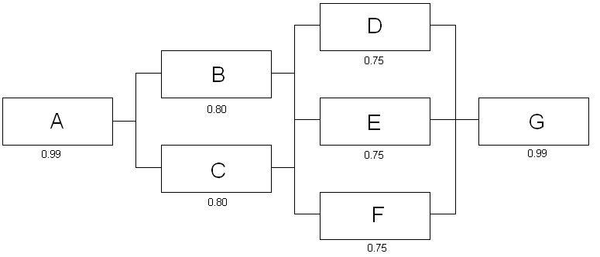

1. Multiple choice vragen (3 stuks)
   * 1. In een groep echtparen is de man gemiddeld 7 cm groter dan de vrouw. De variantie in lengte is voor mannen en vrouwen respectievelijk 81 en 64. De correlatie tussen de lengte van man en vrouw is 0.6. Wat is de variantie op het verschil in lengte tussen man en vrouw?
        1. 20
        2. 60
        3. 100
        4. 140
     2. Ste X is een discrete kansvariabele met uitkomsten {0,1,2,...,19,20}. De cumulatieve verdelingsfunctie is:
     3. X= 8 9 10 11 12 13  
        FXX =0.25 0.41 0.59 0.71 0.87 0.94

Wat is de waarde van *P*(10<*X*≤12) ?

* + - 1. 0.28
      2. 0.46
      3. 0.12
      4. 1.62
    1. Een machine die zakjes vult is opnieuw ingesteld. Men wenst nu het gemiddeld gewicht (*μ* ) van de gevulde zakjes te schatten en neemt daarom een enkelvoudige aselecte steekproef van 100 zakjes en bepaalt het gemiddelde gewicht. Aangenomen mag worden dat het gemiddelde van een zakje normaal verdeeld is met onbekende *μ* en bekende *σ* = 2,5 g. Op basis van gevonden steekproefgemiddelde van 124,5 g wordt verondersteld dat *μ* tussen 124,1 en 124,9 zal liggen. De betrouwbaarheid van deze uitspraak ligt het dichtst bij
       1. 0,5
       2. 0,8
       3. 0,9
       4. 0,99
    2. Hoeveel breder zou het geconstrueerde betrouwbaarheidsinterval zijn geworden indien men slechts 25 zakjes had gewogen in plaats van 100?
       1. 1 maal
       2. 2 maal
       3. 4 maal
       4. 8 maal

1. Een ambtenaar van mileugezondheid verdenkt een fabriek ervan afval te lozen in een rivier. Dit zou als gevolg hebben dat de zuurstofgehaltes in het water dalen. De ambtenaar voert 15 onafhankelijke steekproeven uit, zowel stroomopwaarts van de fabriek als stroomafwaarts. De gegevens staan op Blackboard (niet mee kunnen kopiëren). Voer een test uit bij significantieniveau van 0,05 of de ambtenaar's vermoeden correct is.
2. In een notenfabriek worden blikken van 500 noten verpakt. Elk blik bestaat uit een mix van verschillende noten. De ingestelde verdeling zou gelijk moeten zijn aan 5-2-2-1 voor pindanoten-cashewnoten-nognoten-walnoten. Men wil controleren of deze verhoudingen worden nageleefd door de machine, en opent een willekeurig blik van 500 noten. De aantallen die men vindt zijn 269-112-74-45. Voer een test uit bij significantieniveau van 0,05 om te controleren of dit aan de ingestelde verdeling voldoet.

## Examen 14-15 1e zit

1. Een bosbouwer wil graag het volume van verhandelbaar timmerhout voorspellen aan de hand van de hoogte van bomen. Om een relatie tussen volume V verhandelbaar timmerhout (y in m³) en hoogte H (x in m) te kunnen schatten worden 31 bomen omgezaagd. Van deze 31 bomen worden het volume en hoogte bepaald. We nemen aan dat de waarnemingen aan verschillende bomen onderling onafhankelijk zijn. Voor de verwachtingswaarde van volume y, gegeven de hoogte x, worden de lineaire regressiemodellen verondersteld. De data wordt gegeven op Blackboard.

Geef:

1. de vergelijking van de regressierechte en schets de grafiek

2. Toets de nulhypothese dat de helling gelijk is aan nul.

3. Bereken een 95% predictie interval voor x=28 m

4. Ba de modelonderstellingen na.

2. De remafstanden X en Y van 2 auto’s zijn onafhankelijk en normaal verdeeld. Bij 50 km/h zijn de gemiddelden en varianties respectievelijk (μ=27 m, σ²=35m²) en (μ=37 m, σ²=65m²).  Twee automobilisten rijden met 50 km/h naar elkaar toe op een baan met 1 rijvak en zien elkaar maar van op 70m afstand. Bereken de waarschijnlijkheid dat ze niet botsen.

3. 4 meerkeuzevragen

4. Oefening met een T-toets voor gemiddelden van 2 gepaarde steekproeven

5. Het aantal items dat per tijdseenheid een controlepunt passeert is Poisson verdeeld met λ=2. Er kunnen max. 3 items per tijdseenheid verwerkt worden. Bereken

1. de kans dat er tijdens een bepaalde tijdseenheid te veel items passeren om allemaal verwerkt te worden.

2. hoeveel items moeten per tijdseenheid minimaal verwerkt worden opdat de kans dat items niet verwerkt worden hoogstens 10% bedragen.

3. verwachte aantal items dat per tijdseenheid verwerkt wordt.

4. verwachte aantal items dat per tijdseenheid niet verwerkt wordt.

## Examen 15-16 1e zit

1.  Anova

2. betrouwbaarheidsintervallen  
3.Chi²-toets voor verdeling  
4. 4 meerkeuze vragen  
-5.toetsen van 2 (gepaarde of ongepaarde?)populatiegemiddelden

**Examen 19-20 1e zit**

Oefeningen

1. Oefening met hypothesetoets met meer dan 3 gemiddelden
2. 5 meerkeuzevragen
3. Oefening met hypothesetoets van steekproef met 1 gemiddelde
4. Oefening rond kansrekenen
5. Oefening met hypothesetoets met 2 gemiddelden

**Examen 21-22 1e zit**

1. mastering physics: Zeer eenvoudige schakeling oplossen met 3 weerstanden en 2 DC stroombronnen.
2. Je kreeg een gesloten circuit met een inductor 15mH en een weerstand 1.5Ohm in serie zonder stroombron. f=50Hz, B_0=32mT. In dat circuit was een magneetveld: B=-B_0sin(2 pi f t) gericht volgens de vector k (z-as). de oppervlakte ingesloten door de lus was 250 cm^2. Je moest de geïnduceerde emk berekenen die het magnetisch veld uitoefende op het circuit (gwn de wet van Faraday toepassen en dan vond je heel snel dat dit 0.25V was). Hierna moest je een fasordiagram tekenen van het circuit. (ook iets dat bijna letterlijk uit de cursus kwam). Als laatste moest je dan het vermogen berekenen (19 mW, de formule hiervoor staat natuurlijk gewoon in de cursus).

# ORGANISCHE CHEMIE II

Prof. Mampuys/nieuwe docent & Veerle Smout

**THEORIE**

*Voor het academiejaar 2018-2019 werd het vak gegeven door prof. Tehrani en was het examen mondeling. Sinds 2018-2019 geeft prof. Mampuys dit vak en is het examen schriftelijk.* *Helaas zijn hier dus niet veel voorbeeldvragen te vinden. Vanaf het academiejaar 2019-2020 zullen de eerste lessen door prof. Mampuys gegeven worden, vanaf het deel Carbonylverbindingen III zal er een nieuwe docent komen. De inhoud blijft ongeveer hetzelfde, maar het kan zijn dat het examen er anders uitziet dan vorige jaren. Zowel de oefeningen als de theorie blijven even belangrijk. Wel zal het examen er vermoedelijk ongeveer hetzelfde uitzien als Organische Chemie I. De oefeningensessies zijn heel nuttig om te volgen, het examen zal hetzelfde niveau hebben.*

**PRACTICUM**

*Ook de practica kunnen er anders uitzien. Vergeet dus niet goed te informeren wat er verwacht wordt. Je moet telkens goed voorbereid op het practicum verschijnen (met practicumschrift). Het verslag van het practicum geef je per groep af de week erna. Tijdens het practicum kunnen er soms een aantal vragen worden gesteld over de proef.*

## Examen 06-07 1e zit

Voorbeeldvragen:

-rendement van een stof berekenen

-wanneer is een stof stoomdestilleeerbaar

-geef de reactievergelijking van de in het practicum uitgevoerde reactie

-geef de naam van het gevormde product

-welk type reactie is dit

-geef het mechanisme en leg uit

-waarom voegt men ijskoude HCl toe

-waarom wordt NaCO-oplossing toegevoegd (NaHCO3)

Concrete vragen:

1. In een waterige oplossing is 7g natriumbenzoaat opgelost. Bereken de minimale hoeveelheid 50% H2SO4 die nodig is om dit zout om te zetten in benzoëzuur.

Gegevens: gec. H2SO4 = 36N, MM H2SO4 = 98g/mol, pKa1 = -5.2, pKa2 = 1.99,

* + 1. MM C6H5CO2Na = 144g/mol, Benzoëzuur pKa = 4,20

1. Ethanol en water vormen een azeotroop mengsel (1/1) met minimum kookpunt

Gegevens: kookpunt water = 100°C, kookpunt ethanol = 79°C, kookpunt azeotroop mengsel (95/5) = 78°C

Teken het fasediagram en wat ligt aan de basis van een minimum kokend azeotroop? Wat wordt er overgedestilleerd? Is er hier een verschil tussen een gewone destillatie en een gefractioneerde destillatie?

1. Teken een experimentele opstelling van een stoomdestillatie en leg het principe uit.
2. Leg het principe uit van omkristallisatie; aan welke voorwaarden moet het oplosmiddel voldoen?
3. Hoe kan men makkelijk het onderscheid maken tussen een aldehyd en een keton? Waarom gebruikt men een 2,4 dinitrofenylhydrazon? Wat heeft de pH hiermee te maken?
4. een voorbeeldexamen is bijgevoegd

*Spectroscopie:*

1. het identificeren van 1 of 2 onbekende stoffen aan de hand van de gecombineerde spectra
2. bij het oplossen van dit deel mag alles gebruikt worden van boeken of cursussen (geen spectrumcatalogen)

## Examen 07-08 1e zit

1. Aan welke voorwaarden moet het solvent voldoen voor omkristallisatie?
2. Schets het H-NMR patroon (opsplitsingen) van volgende molecule

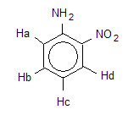

Geef de volgorde van de signalen in het spectrum en geef een schatting van de ppm waarden.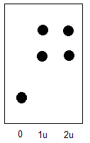

1. - Rendement berekening

- TLC-analyse:

⇒ Is de reactie afgelopen?

⇒ Geef een verklaring voor de aanwezigheid van de middelste stip

1. Verklaar bondig

a) hold up

b) minimum azeotroop

1. – Er zitten 6 fouten in deze opstellingen, geef ze aan en verklaar kort in 1 zin

– Geef de naam van de opstellingen

1. 2 spectroscopie oefeningen

⇒ Het identificeren van 1 of 2 onbekende stoffen aan de hand van de gecombineerde spectra

*Opgelet! Dit kunnen bv. ook heterocyclische verbindingen zijn, zelfs al moest je die voor de theorie niet kennen en heb je nooit zo’n voorbeeld gezien!*

## Examen 08-09 1e zit

1. DLC:
   1. Leg het uit: theoretisch en uitvoering
   2. Geef de verschillende manieren om de stipjes te zien
   3. We doen een reactie met 2,6-dinitrophenol. Dit heeft een Rf-waarde van 0,1. Wat kan men doen om de Rf-waarde te verhogen?
   4. Is volgende reactie afgelopen? Waarom wel/niet?  
      
2. Azeotroop mengsel
   1. Welk azeotroop volgens figuur?(1 woord)
   2. Wat gaat er eerst over als men de destillatie begint met aangegeven samenstelling?(1 woord)
   3. Wat is er met de interacties tussen de moleculen?(1 woord)
3. Welke H-NMR spectrum hoort bij:(niet zeker of het deze was)  
   *Je kon hier kiezen uit 4 verschillende spectra.*



1. Waarom mag er geen water in de Thiele-buis?  
   Wat is moederloog?  
   Wat is HETP?
2. Bepaal de absolute configuratie in het stereocentrum aangegeven met *. Duid andere stereocentra aan. Bepaal de absolute configuratie van de dubbele bindingen.



## Examen 13-14 1e zit

Groep A:

Fasetransferkatalysator: nut, werking, concreet voorbeeld geven

Mechanisme uitleggen (van Hofmann-omlegging)

Verschil tussen 2 reactiemechanismen uitleggen (Ester dat met DIBAL reageert en met LiAlH4)

1 structuur benoemen

Groep C:

Fasetransferkatalysator: nut, werking, concreet voorbeeld geven

Mechanisme uitleggen : Wolff-Kishner

Verschil tussen 2 reactiemechanismen uitleggen (Ester dat met DIBAL reageert en met LiAlH4)

1 structuur benoemen

Groep D:

Invloed van solvent op substitutie

Een reactiemechanisme van een aromaat met piperidine

Verschil tussen 2 reactiemechanismen uitleggen (ester met DIBAL en met LiAlH4)

1 structuur benoemen

Groep E:

Dezelfde vragen als groep D. (op die aromaat stonden 2 Nitro groepen en een halogeen, zeggen met welk halogeen (F of Cl) de reactie het snelst zou verlopen)

## Examen 13-14 2e zit

Theorie:

1. Zaitsev vs Hofmann eliminatie uitleggen.

2. Waarom is radicalaire bromering selectiever als chlorering?

3. Eenstaps: o.a. Beckmann omlegging, E2 met een bulky base, acetoacetaat ester synthese

## Examen 14-15 1e zit

Groep A

1. Geef de naam van een stof

2. Umpolung; wat is dat, geef mechanisme.

3. geef 3 manieren om primaire aminen te maken

4. Molecule 2-Cyclohexenon reageert met KCN, wat krijgt ge bij hoge temperatuur en lage temperatuur.

5. reactie chlorobenzeen met amoniak en NaNH2 (Benzyn mechanisme)

Eenstaps:1) acetoacetaat ester synthese2) diazotatie + sandmeyer (cuCN)3) Weinreb amiden + gringnard4) 1,2 en 1,4 additie met 1,2 als major want er stond lage temperatuur5) Anti markovnikov bromering (HBr en peroxide)6) Hofmann omlegging

7) Diels alder

Groep C

1. Geef de naam van het stof

2. Geef tussenproducten en mechanisme (reducering met een schermgroep)

3. Geef 2 manieren om secundaire aminen te maken en schrijf voor 1 het reactiemechanisme uit.

4. Molecule 2-cyclohexenon reageert met R-NH2 en R-MgBr, geef het reactieproduct en bespreek.

5. Aniline met F groep ondergaat nucleofiele substitutie: schrijf mechanisme uit.

Groep E

Theorie:

1. naam stof

2. Mechanisme: beginmolecule met aldehyde- en ketogroep. Telkens volgende reagentia bijvoegen, tussenproducten geven en mechanisme: 1. diol, HCl 2.NaBH4 3.HCl, H20

3. 3 manieren om een aldehyde te maken en 1 mechanisme geven

4. alpha,beta-onverzadigd keton met sec. amine en grignard: wat zijn de reactieproducten, verklaar? (directe vs. geconjugeerde additie)

5. p-fluoro(trifluoromethyl)bezeen met piperidine (SnAR)

6. Eenstaps: 1.nitratie hydroxynaphtalene 2. allylische bromering van cyclohexeen met Br2 en peroxide 3.alcoholyse lacton 4. reductie primair alcohol met PCC 5. Diazotatie en Sandmeyer 6. Bayer-Villiger 7. haloform reactie 3. Diels-Alder met gesubstitueerd alkyn als diënofiel (stereochemie) 9.reductie Weinrebamide 10. Robinson annulering

## Examen 14-15 2e zit

1. naamgeving

2. Chloorbenzeen met sterke base geeft nucleofiele substitutie. Geef mechanisme + hoe werd dit bewezen?

3. 3 manieren om aldehyden te maken

4. 2-cyclohexenon met MeMgBr en NH2CH2CH2CH3, leg verschil uit

5. Beginmolecule gegeven: 7 tussenstappen kunnen geven, telkens reagens gegeven

6. 4 meerstaps

7. 10 eenstaps met mondelinge toelichting

## Examen 15-16 1e zit

Zie extra doc in dropbox onder examenvragen

## Examen 15-16 2e zit

Zie extra doc in dropbox onder examenvragen

## Examen 16-17 1e zit

GROEP A en B

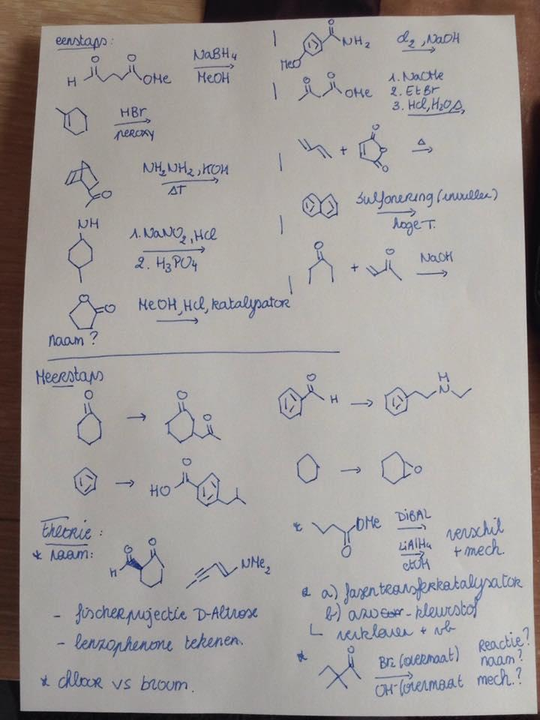

GROEP C en D

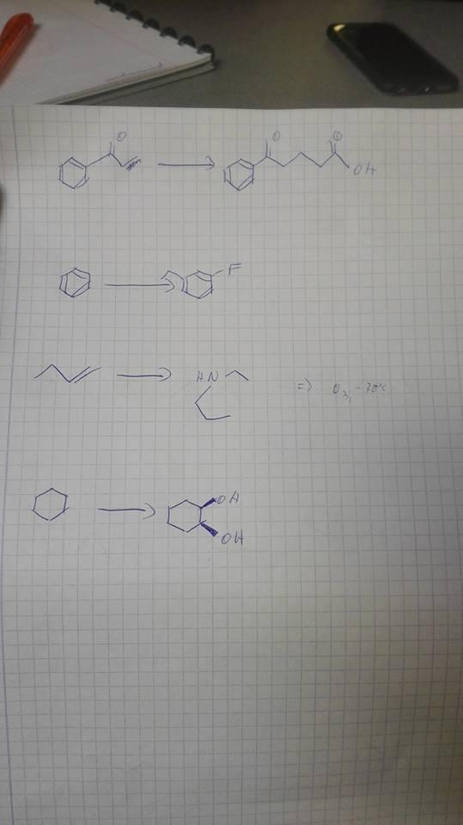

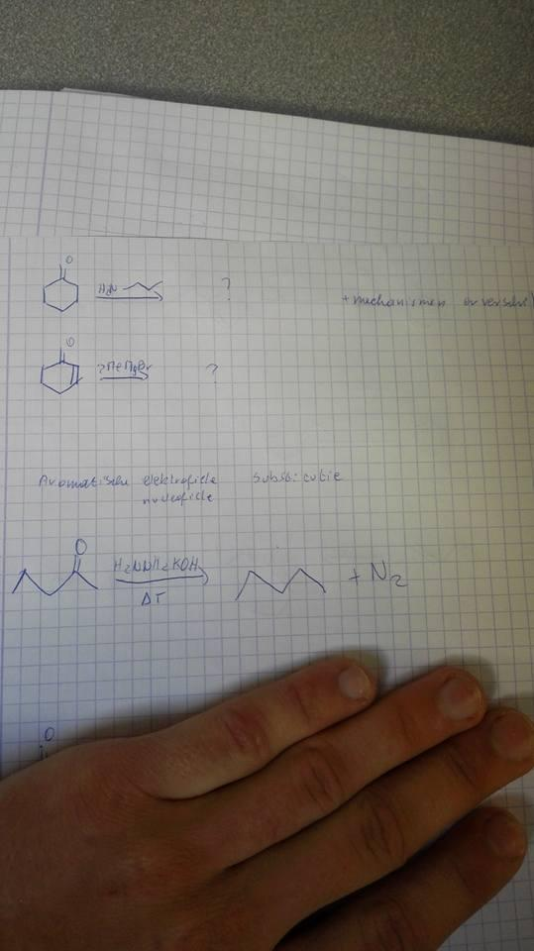

GROEP E

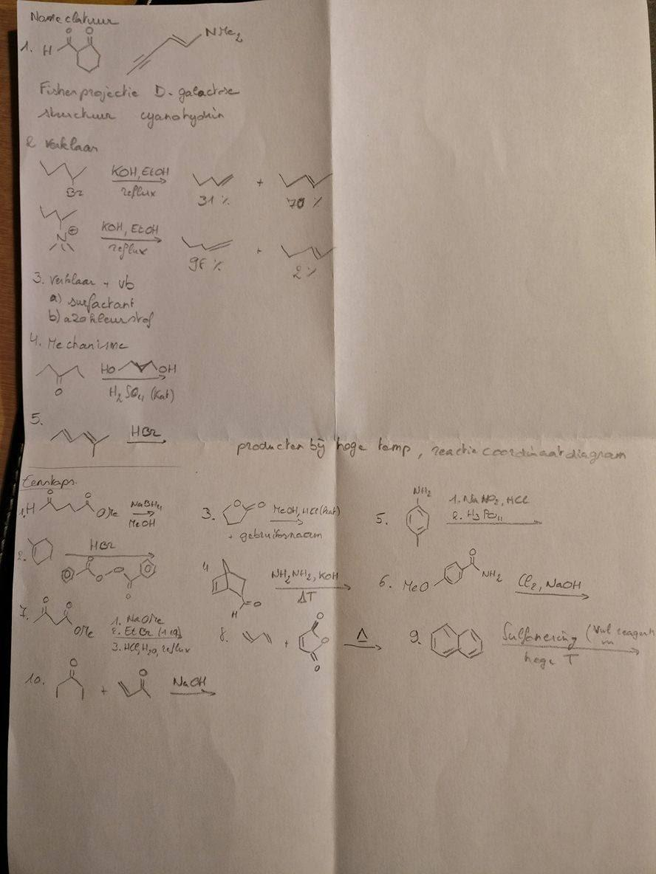

## Examen 16-17 2e zit

**GROEP A**

* Uittekenen reactie van HBr en peroxide ( bij hoge temperatuur en hv ) op alkeen
* Claisen en aldol mechanismes vergelijken
* Nucleofiele substitutie op aromatische ring met invloed substituenten
* Regioselectiviteit op keton: cyclo hexanone (methylgroep 1 plaats verder, via secundair amide)
* Naamgeving: 2 moleculen en talose en een B lactam uittekenen

**GROEP B**

* Fisher projectie van D-Allose
* Structuur van y-butyrolactone
* 3 methoden om een primair amine te vormen
* Malonzuur ester synthese
* Elektrofiele aromatische substitutie: mechanisme, invloed van substituenten, reactiecoordinaatdiagram

**GROEP C**

* Monoalkylering op cyclohexanone: reacties en tussenproducten geven die leiden tot 2-methylcyclohexanone
* Claisen en aldolmechanismen geven en verschil uitleggen
* Structuur van glucose, vorming van de zesring en de 2 anomeren
* Vorming van benzenediazonium
* Naamgeving: 2 moleculen, malonic acid tekenen en een beta-lactam

## Examen 17-18 1e zit

Groep 1

1. Naam van 2 moleculen
2. Stoelconformatie van een suiker
3. Waarom is radicale bromering selectiever dan chlorering?
4. Een additie met RMgX en een additie met RCuLi en het verschil uitleggen
5. Een reactie met NaOH in overmaat en een gesubstitueerde benzeenring

Groep 2

1. De IUPAC naam geven van 2 moleculen
2. De stoelconformatie van galactose
3. Beckmann omlegging
4. Bromering op anniline en anisole en uitleggen waarom er een verschil is in reactiveit
5. Benzyn mechanisme

Groep 3

1. Naam 2 moleculen
2. a-L-glucose tekenen van Fischerprojectie tot stoelvorm
3. Waarom is radicalaire bromering selectiever dan radicalaire chlorering
4. Reactie van keton met LDA, THF en MeI bespreken
5. Sulfonering van naphtalene bespreken

Groep 4

1. alpha-L-mannose in stoelconfirmatie vertrekkende van de fisherprojectie
2. Swern oxidatie mechanisme uitschrijven
3. H2SO4 op naftaleen
4. Twee structuren benoemen
5. Reactie invullen, het beginproduct gegeven, en dan twee reactiepijlen

Groep 5

1. 2 naamgevingen
2. Alpha-L-mannose stoel+fisher
3. Verschil in mechanisme van reductie met LiAlH4 en DIBAL
4. swern oxidatie mechanisme
5. Nog een mechanisme (ring met zowel een O als een N (para) in reageerde met een aromaat met een Fluor substituent en para een CF3 substituent in Na2CO3)

Groep 6

1. 2 naamgevingen
2. Alfa-L-gallactose geef Fisher naar stoel
3. Verschil tussen reactie van carbonzuur met (iBU)AlH en LiAlH4
4. Wolf kishner van 2-pentone
5. Reactiemechanisme uittekenen

Groep 7

1. Twee moleculen
2. Suiker galactose fischer + stoel
3. Wolf kischner reductie mechanisme
4. Verschil tussen ester + DIBAL of LiAlH4
5. Reactie van een benzeen met CF3 en F erop gebonden met een zesring bestaande uit een N en O in DMSO en Na2CO3

## Examen 17-18 2e zit (dit deel was schriftelijk)

Groep 1

1. 2 structuren benoemen
2. Lactam tekenen (b-propriolactam denk ik)
3. Fischer-projectie van D-tallose
4. Monalkylering van cyclisch keton: reagentia, intermediairen, mechanismen
5. Sulfonering van naphtalene: mechanisme tekenen
6. Vergelijk de Claisen- en Aldolcondensatie dmv hun mechanismen
7. Anti-Markovnikovadditie van HBr op alkene (+ peroxide) + mechanisme
8. 10 eenstaps: oa. Swern-oxidatie, ester + LiAlH, Robinson-annulatie
9. 4 meerstaps

Groep 2

1. 2 structuren benoemen
2. γ butarolacton
3. Fischer-projectie van D-allose
4. Verschil tussen ester + DIBAL of LiAlH4
5. Reactie van een benzeen met CF3 en F erop gebonden met een zesring bestaande uit een N en O in DMSO en Na2CO3
6. Malonzuurestersynthese
7. 3 manieren op een primair amine te vormen

## Examen 18-19 1e zit

1. Er was een ester gegeven. Geef het eindproduct van de reacties met LiAlH4 en DIBAL, na opwerking met water. Geef de mechanismen. En bespreek de verschillen.
2. Er was een diëen gegeven. Bespreek de reactie met HBr en geef de reactieproducten. Leg uitgebreid uit welk het majorproduct is en waarom. Geef ook het reactiecoordinaatdiagram.

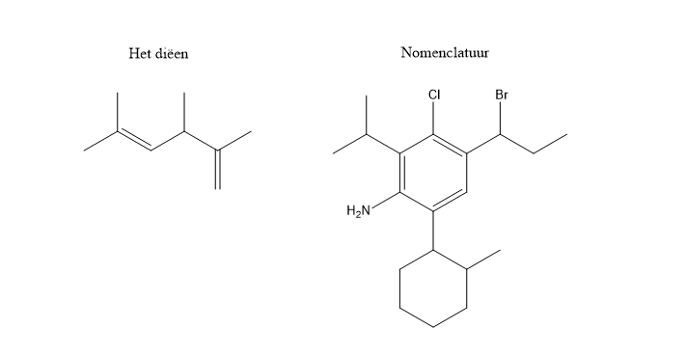

1. 2 moleculen benoemen.

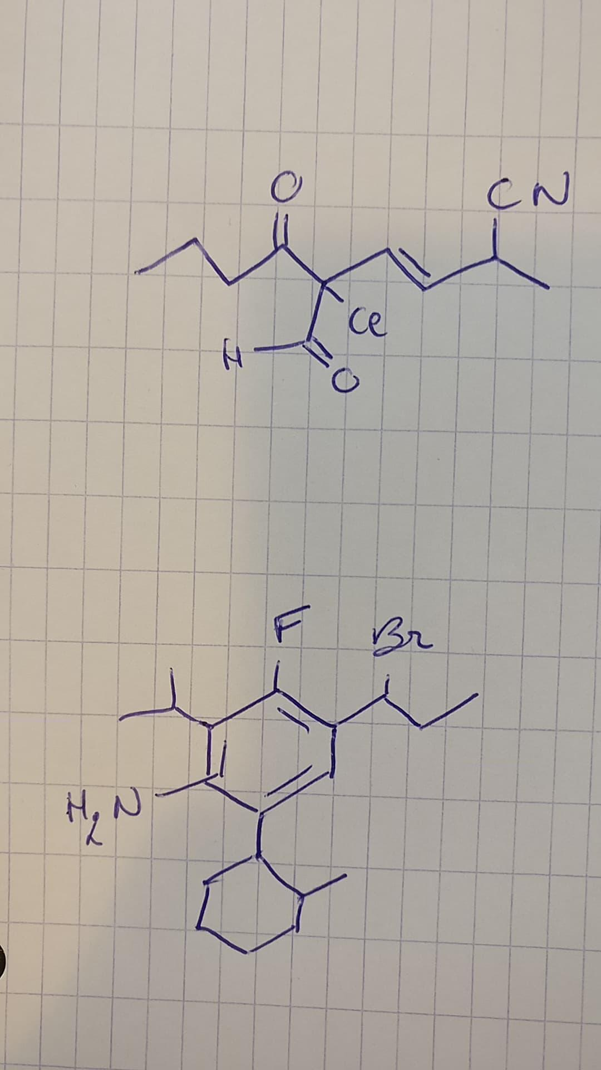 

1. Teken de stoelvorm van beta-D-glucose. Vertrek vanuit de Fischerprojectie.
2. Reactie van een carbonzuur met 1. PBr3 en Br2 en 2. H2O. Geef het mechanisme. Welke naamreactie is dit.
3. 11 eenstaps reacties
4. 4 meerstaps oefeningen

## Examen 18-19 2e zit

1. IUPAC namen geven van 2 moleculen
2. bèta-lactams: structuur, werking, antibiotica en uitleggen waar de naam vandaan komt
3. reactie met dienen: uitschrijven reactie + reactiecoördinaatdiagram
4. 10 eenstaps
5. Meerstaps

## Examen 19-20 1e zit

1. 2 moleculen benoemen
2. reactie met 2 stappen (stappen gegeven): geef het tussenproduct en reactieproduct.
3. reactie met dieen: geef het reactiemechanisme, reactieproducten en de reactiecoordinaatsdiagram.
4. a) Hoe werkt zeep in op vetdeeltjes? (ook beschrijving vetten geven) b) leg verzeping uit. c) Geef de reactie van vorming van zeep.
5. 10 eenstapsreacties & 4 meerstapsreacties

## Examen 19-20 2e zit

vraag 1: geef de iupac naam van deze molecule



vraag 2: teken de stoelconformatie van alfa-D-glucose. Begin van de Fischer projectie (deze moet je dus ook tekenen). Duid ook de anomere koolstof aan.

vraag 3: Teken de reactiemechanismen van deze reacties. Schrijf per reactie ook de naam van de reactie.



vraag 4: Leg aan de hand van de reactiemechanismen het verschil in reactiviteit uit van beide reacties. Ga uit van een waterige workup op het einde van de reactie

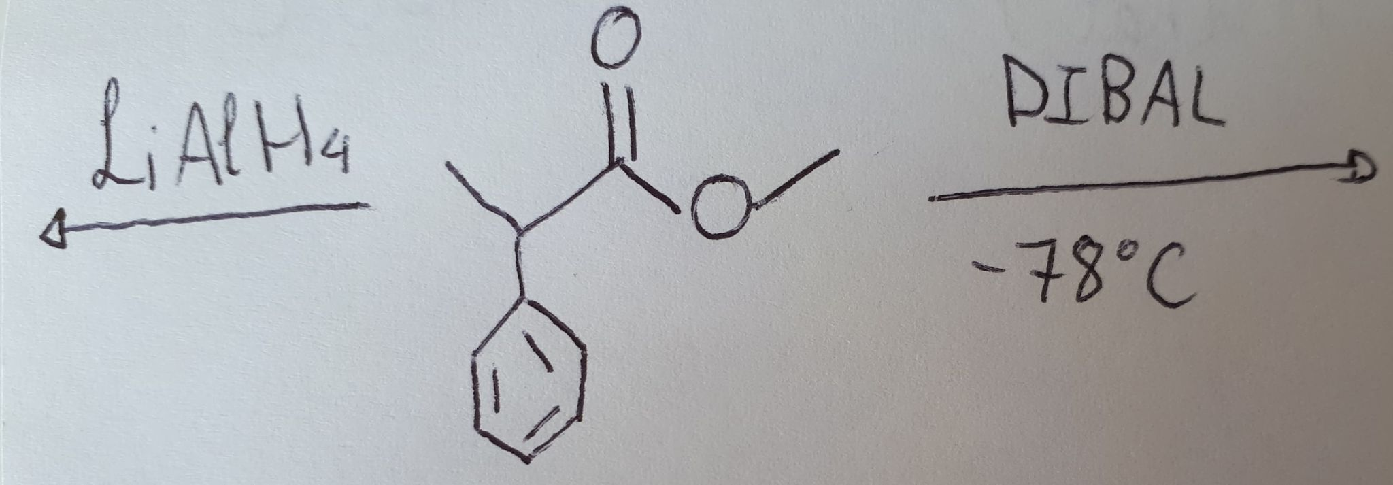

8 eenstaps & 3 meerstap

## Examen 20-21 1e zit

* Theorie
  + geef de structuur van succinic acid + IUPAC naam
  + welke synthetische stof kan gebruikt worden voor kleuring (Oranje II) en hoe zou je deze maken
  + een ester was gegeven en je kon ze met DIBAL of LiAlH4 laten reageren en je moest adhv de reactiemechanismen het verschil in reactiviteit uitleggen
  + aldolcondensatie tussen benzaldehyde en butan-1-al: hoe doe je dit experiment (volgorde reactantia, waarvoor opletten, verwarmen/afkoelen?) + reactiemechanisme+reactievgl
* 8 éénstaps
  + oxime groep aanduiden en zeggen welke soort reactie dit was
  + diels alder
  + beckmann omlegging
* 3 meerstaps
  + 1 aromaat

**Examen 21-22 1e zit**

* teken een aziridine
* teken de algemene structuur van een azo-kleurstof
* nog 2 andere nomenclatuurvraagjes
* bespreek de eindproducten van een geconjugeerd dieen bij een temperatuur van 80°C. Deze vraag komt bijna elk jaar terug. Studeer dit dus zeker!
* Bespreek de halogenering van een keton in enerzijds basisch milieu en anderzijds zuur milieu.
* je kreeg een molecule met bepaalde reactiecondities je moest dan zeggen wat werd gevormd, het mechanisme tekenen. molecule=>...=>... . bij ons was dit eerst de vorming van een oxime gevolgd, uiteraard, door een Beckmann omlegging.
* 8 kleine eenstapsreacties. Je moest de namen van sommige reacties kunnen geven alsook die van de producten.
* 3 meerstapsreacties waarvan er 1 uit hoofdstuk 5 kwam.

# TOEGEPASTE WISKUNDE III

Prof. Peeters

## THEORIE

*Het theoretisch gedeelte bestaat uit een mondeling examen met schriftelijke voorbereiding, waarbij GEEN grafisch rekenmachine gebruikt mag worden. Er worden drie vragen gesteld, waarvan je er maar twee moet oplossen. Eens gekozen moet je je er wel aan houden. Je hebt 2,5u de tijd. Schrijf alles op wat je er over weet, besteed veel aandacht aan de correcte notatie (hier worden vaak veel punten met verloren!) en zorg dat je voorbeelden kan geven (hier worden vaak veel punten met gewonnen!). De puntenverdeling theorie/oefeningen blijft 60% oefeningen, 40% theorie met 2 bonuspunten van LateX.*

## Examen 08-09 1e zit

**GROEP A**

1. Niet homogene lineaire dvg van 2e orde

wat is nodig om ze op te lossen? (leg uit)

methode van de variatie van de parameters (manier om dit nodige te vinden)

1. Laplace

wat is de Laplace transformatie?

geef de condities voor het bestaan ervan + toon aan dat als aan deze condities voldaan is, het ook werkelijk bestaat.

**GROEP B**

1. Bespreek HLDV met constante en niet constante coëfficiënten  
    (ihb. reductie van de orde)
2. Definitie convolutie, convolutiestelling, berekening onbepaalde integraal

**GROEP C**

1. Niet homogene lineaire dvg van 2e orde

wat is nodig om ze op te lossen? (leg uit)

methode van de variatie van de parameters (manier om dit nodige te vinden)

1. Wat is een laplace transformatie? Geef en bewijs de stellingen ivm de afgeleide van de getransformeerde en de getransformeerde van de afgeleide.

**GROEP D**

1. lijnintegraal en Green
2. fuchs en frobenius
3. laplacetransformaties

**GROEP E**

1. een differentiaal vergelijking, een inhomogene, iets in dezen aard ay"+by'+c=e^x, op drie verschillende  manieren op lossen
2. gauss ostrogradski
3. anhilator

**GROEP F**

1. Drie manieren om y''+y'=x op te lossen
2. Besselvergelijking + Gammafunctie
3. Vectoriele diffenrentiaalvergelijking in 2 veranderlijken

**GROEP G**

1. Stelling van Green +Alles definieren dat gebruikt wordt +Voorbeeld
2. Methode van Fuchs
3. Laplace-transformaties +rekenregels (heavyside, afgeleide,...)

## Examen 09-10 1e zit

**GROEP A**

1. bespreek een lijnintegraal, en wat is het verband met de booglengte en het verband met de arbeid in de fysica
2. Wat zijn de methodes van fuchs en frobenius + voorbeelden (hij hamert heel hard op voorbeelden, je moet ze kunnen geven en uitwerken)
3. Hoe los je differentiaalvergelijkingen op met laplacetransformaties (en dus niet gewoon alles van Laplace) en weer voorbeeld geven

**GROEP B**

1. Geef Stokes en Gauss-Ostrogradski + definieer ook al hetgeen ge hierbij nodig hebt + geef een voorbeeld bij de beide stellingen
2. Legendre en geef hoe ge aan een oplossing komt en aan u Legendrepolynomen+ recurrentiebetrekking + formule Rodrigues
3. Bespreek hoe je aan de niet-homogene oplossing komt van differentievergelijking mbv annihilator

**GROEP C**

1. Definieer dubbel- en tripelintegralen + wanneer stellen ze oppervlakte/volume voor?
2. Definieer Bessel + oplossing Bessel + Gamma-functies + recursiebetrekking
3. Bespreek de differentievergelijking van de 1e orde + hoe kom je aan de oplossing?

**Groep D**

1. Definieer dubbel en tripelintegralen en geef aan wanneer deze een oppervlak resp. volume aangeven
2. Wat zijn de methoden van Frobenius en Fuchs
3. Beschrijf hou je een niet-homogene oplossing van een differentievergelijking kan vinden mbv een annihilator

**Groep E**

1. Wat zijn oppervlakintegralen en wat is het verband met oppervlakte? Wat is een flux integraal?
2. Definieer de Gamma-functie. Bepaal de Besselvergelijking en toon aan hoe je hier een Besselfunctie (+evt Neumannfuncties) als oplosing hiervan bepaald
3. Wat zijn lineaire differentievergelijkingen van orde k en hoe lossen we ze op?

**Groep F**

1. Wat is een lijnintegraal? Verband met booglengte? Verband met begrip arbeid uit fysica?
2. Wat is een machtreeks? Wanneer noemen we deze convergent? Definitie convergentiestraal, afgeleide en primitieve machtreeks en verband + een nuttige toepassing (niet uitgebreid). (Bewijzen gelijke convergentiegebieden etc.)
3. Definieer Laplace-transformaties. Hoe kunnen we deze gebruiken, meer bepaald in niet-continue functies? (Dirac-distributie)

**Groep G**

1. Dubbel- en trippelintegralen definiëren en Riemannsommen voor beiden
2. Bessel- en Legendrevergelijkingen bespreken
3. Differentievergelijking van eerste orde oplossen

**Groep H**

1. Stelling van Green + alle begrippen uitleggen
2. Vectorieel stelsel van vergelijkingen definiëren + hoe oplossen?
3. Definieer differentie operator, heavy shift operator en de anti-differentie operator + geef hun belangrijkste eigenschappen.

## Examen 09-10 2e zit

**GROEP A**

1. Definieer dubbel-en driedubbelintegralen en geef aan wanneer deze een oppervlakte resp. volume aangeven.
2. Definieer de gamma-functie, bepaal de besselvgl. en toon aan hoe je hier de besselfuncties (evt. de Neumannfuncties) als oplossing hiervan bepaalt. Geef ook de recurrentiebetrekking.
3. Hoe los je homogene lineaire differentievgl. met constante coëff. op en hoe weet je dat de bekomen opl. lineair onafhankelijk zijn?

**GROEP C**

1. Lijnintegraal en het verband met booglengte en arbeid.
2. Machtreeksen: wanneer convergent, afgeleide & primitieve machtreeks + toepassing
3. Laplace: rekenregels, translatie, afgeleide,…

**Groep D**

1. Geef de stelling van Green en verklaar alle nieuwe begrippen die hier bijhoren.
2. Bespreek de methodes van Fuchs en Frobenius.
3. Geef de rekenregels van de Laplace transformaties, i.h.b. translatiewetten en regels voor afgeleiden en intgeralen.

## Examen 10-11 1e zit

**GROEP A**

1. Definieer dubbel- en driedubbelintegralen en wanneer deze een oppervlak/volume voorstellen
2. Bespreek de methodes van Fuchs en Frobenius (theoretisch uitleggen & vb’en geven)
3. Leg uit hoe je homogene lineaire differentievergelijkingen oplost en wanneer deze oplossingen lineair onafhankelijk zijn

**GROEP B**

1. Geef de verschillende stellingen van Fubini en toon in het bijzonder aan hoe je deze kan gebruiken bij coördinaattransformaties.
2. Wat is een machtreeks? Wanneer noemen we deze convergent? Definieer ook de convergentiestraal, afgeleide en primitieve machtreeks en het verband.
3. Wat bedoelt men met het oplossen van een PDV door scheiding van veranderlijken? Illustreer dit aan de hand van één van de volgende voorbeelden:

   - 1D golfvergelijking ("trillende snaar")

   - 1D warmteprobleem (warmteverdeling op de staaf)

   - Laplacevergelijking

**GROEP C**

1. Stokes + Gauss-Ostrogradski + alles definiëren
2. Gammafunctie, besselvgl, besselfunctie,...
3. Poolcoördinaten/bolcoördinaten/cilindercoördinaten: geven + bewijzen + illustreer aan de hand van een van de volgende voorbeelden: potentiaalprobleem van een cirkel of 2D golfbeweging (bv trillend membraan)

**Groep E**

1. Geef de stellingen van Fubini en toon aan in het bijzonder hoe je deze kan gebruiken in combinatie met coördinaatstransformaties.
2. Bepaal de Legendrevergelijking en toon aan hoe de Legendre polynomen als oplossing van bepaald, geef ook de recurrentiebetrekking en de formule van Rodriguez.
3. Wat bedoelt men met het oplossen van PDV door scheiding van veranderlijken? Pas dit toe op de warmtevergelijking.

**Groep F**

1. Definieer dubbel- en driedubbelintegralen en wanneer deze een oppervlak/volume voorstellen
2. Bespreek de methodes van Fuchs en Frobenius (theoretisch uitleggen & vb’en geven)
3. Beschrijf hou je een niet-homogene oplossing van een differentievergelijking kan vinden mbv een annihilator.

**Groep G**

1. Geef de stellingen van Fubini en geef het verband met coördinaattransformaties
2. Wat is een vectorieel stelsel differentiaalvergelijkingen? Hoe los je ze op? (homogeen + 1 inhomogene oplossing) + Vb
3. Laplace: scheiden van veranderlijken + warmtevergelijking oplossen (aantal voorwaarden gegeven)

**Groep H**

1. Wat is een lijnintegraal? Leg het verband met de booglengte en het verband met arbeid uit.
2. Definieer de gamma-functie, bepaal de Besselvergelijking. en toon aan hoe je hier de Besselfuncties (evt. de Neumannfuncties) als oplossing hiervan bepaalt. Geef ook de recurrentiebetrekking.
3. Leid de laplaciaan voor cirkel-, cilinder- en bolcoördinaten af.

## Examen 10-11 2e zit

**GROEP A**

1. Stelling van Green
2. besselvergelijking + recurrentie betrekking + neumannfunctie
3. Hoe lost men y(n-1)=0 en y(n-1)- g(n) =0 op?

**GROEP B**

1. Dubbel en Trippel integralen tot en met de substitutie stelling
2. Methode van frobenius + vb dat op geen andere manier kan opgelost worden
3. Laplace transformatie + rekenregels

(waarvan je er 2 moet bewijzen)

**GROEP C**

1. Stellingen van Stokes en Gauss-Ostrogradski + alle termen verklaren die je nodig hebt
2. Golfvergelijking (of toch één van die voorbeelden)
3. Methode van Fuchs + vb dat op geen andere manier kan worden opgelost

## Examen 11-12 1ste zit

**GROEP A**

1. Dubbel- en driedubbelintegratie
2. Bessel + voornaamste eigenschappen
3. annihilator

**GROEP B**

1. Geef de stellingen van Fubini
2. Wat is een vectoriële differentiaalvergelijking en hoe los je ze op? Geef ook een voorbeeld.
3. Differentievergelijking van eerste orde

**GROEP C**

1. Substitutiestelling in R2 en R3 en bij elk een voorbeeld
2. Methode van Fuchs met voorbeeld
3. De rekenregels voor laplacetransformaties (bijvraag: bewijs er één van)

**GROEP D**

1. Wat is een lijnintegraal? (alles wat je erover weet, en bewijzen)
2. De besselvergelijking (ook bewijzen)
3. Randvoorwaardeprobleem: de getrokken snaar (vergelijking en randvoorwaarden worden gegeven)

**GROEP E**

1. De stelling van Stokes met voorbeeld
2. De methode van Frobenius met voorbeeld
3. Leg uit: annihilator

## Examen 12-13 1ste zit

**GROEP A**

1. Hoe komen we aan een dubbel integraal (Riemann).
2. Vectoriële differentiaal vergelijking: hoe oplossen als lambda meetkundige multipliciteit = 2 en rekenkundige multipliciteit = 1 heeft. Leg uit aan de hand van een voorbeeld.
3. translatiewetten bewijzen + geef een voorbeeld.

**GROEP B**

1. Substitutiestellingen in 2D en 3D met voorbeeld.
2. Geef de gammafunctie en de Besselfunctie (1e soort, 2e soort) en bewijs de besselfunctie.
3. 1D golfvergelijking geven en oplossen.

**GROEP C**

1. Geef en bewijs de hoofdstelling van de lijnintegratie (en begrippen zoals lijnintegraal, gradient,**...** uitleggen).
2. Leg uit hoe je het niet-homogene stuk van een vectoriele DV oplost (adhv voorbeeld).
3. Laplacetransformaties van periodische functies, dirac en heaviside.

**GROEP D**

1. Geef de stellingen van Fubini.
2. Geef de methode van Frobenius met een voorbeeld.
3. Laplacetransformatie van een afgeleide/integraal, en afgeleide/integraal van Laplacetransformatie.

## Examen 13-14 1ste zit

 GROEP A

1) geef de stelling van Stokes

2) Besselvergelijking (alles wat je er over weet)

3) LDV(1): y(n+1)=a(n)y(n)+g(n) geef de oplossing hiervan

    a) als g(n)=0

    b) als g(n) verschillend is van 0

    +bewijs

GROEP B

1) dubbelintegratie en driedubbelintegratie uitleggen

2) vectoriele DV met multiplictiet 2 uitleggen aan de hand van een voorbeeld

3) laplace-transformatie vs. ageleide en integratie

GROEP C

1) Lijnintegratie (Wat weet je erover? Het bewijs van de hoofdstelling van de lijnintegratie werd niet gevraagd.)

2) 1D-golfprobleem. Je moest dit oplossen zoals in de cursus. De vergelijking en de randvoorwaarden werden gegeven. De snaar werd echter exact in de helft getokkeld, in tegenstelling tot in de cursus (makkelijker).

3) Lineaire differentievergelijkingen met constante coëfficiënten van orde > 1 (hoe oplossen?)a) Homogeen

b Niet homogeen (annihilator)

GROEP D

1) Stelling van Green

2) X'=AX+F

3) Laplaciaan in pool, bol en cylindercoördinaten

Groep E

1) Lijnintegratie

2) Bessel

3) Laplace-transformatie: afgeleide en integratie

## Examen 13-14 2e zit

GROEP A:

1) stelling van Green: alle vw geven en een vb op de twee manieren uitwerken

2) X'=AX met een 2x2 matrix:Classificatie drie soorten lambda geven en voor elk de oplossingsmehode en een vb

3) annihilator vs hyperannihilator

GROEP B:

1) Hoofdstelling lijnintegratie

2) Methode van Frobenius

3) Integratie/afleiden van Laplace-getransformeerden

## Examen 14-15 1e zit

Groep A:

1) Green: 'uitleggen met enkel kennis van Wiskunde I en II' + voorbeeld in beide richtingen2) Besselfuncties3) Afgeleide/Integraal van een Laplace transformatie is niet gelijk aan de Laplace transformatie van een afgeleide/integraal. Leg uit + voorbeeld.

Groep B:

1) Stellingen van Fubini

2) A is een 2x2 matrix, stel een vectoriele DV X'=AX: hoe los je deze op? (3 gevallen met elk een uitgewerkt voorbeeld) bijvraag: W is een eigenvector van A, en U?

3) De getokkelde snaar

Groep C:

1) Hoofdstelling lijnintegratie geven en bewijzen

2) Leg de methode van Fuchs uit + voorbeeld

3) Laplaciaan in poolcoordinaten en potentiaalprobleem

Groep D:

1) Dubbelintegratie

2) Frobenius

3) laplacetransformatie van de afgeleide is niet gelijk aan de afgeleide van de laplacetransformatie, idem voor integraal.

Groep E:

1) Hoofdstelling lijnintegratie

2) Methode voor X'=AX + F geven met voorbeeld

3) Verschil annihilator en hyperannihilator uitleggen

## Examen 14-15 2e zit

Groep A:

- Hoofdstelling lijnintegratie

- Fuchs

- Annihilator vs. Hyperannihilator

Groep  B:

- Dubbelintegratie en Fubini

- X' = AX (met lambda = dubbelle multipliciteit)

- Afgeleide/integraal vd LT LT vd afgeleide/integraal

## Examen 15-16 1e zit

GROEP A:  
1. Stelling van Green + VB  
2. Methode van Frobenius + VB  
3. Annihilator vs hyperannihilator + 2VB waar de homogene vgl hetzelfde is

GROEP B:

1. Substitutiestelling van meervoudige integratie + vb (R^2 of R^3)

2.Besselvergelijking

3.Afgeleide van Laplace is niet hetzelfde als Laplace van afgeleide

GROEP C:

1.dimensionale warmtevergelijking

2.Homogene vectoriële differentiaalvergelijking met Algebraïsche Multipliciteit = 2 en Meetkundige Multipliciteit = 1

3.Flux uitleggen

GROEP D:  
1.Dubbelintegraal en Fubini I en II + bewijs

2.Methode van Fuchs + voorbeeld

3.Laplace transformatie: definitie en alle rekenregels (waarvan 1 eventueel bewijzen)

## Examen 15-16 2e zit

GROEP A:  
1.Abesselfunctie  
2.hoofdstelling van lijnintegratie  
3.laplacetransformatie van afgeleide =/= afgeleide van laplacetransformatie

## Examen 16-17 1e zit

GROEP A

* + - 1. Dubbelintegraal
      2. Frobenius + 1 niet-triviaal VB (graad 2)
      3. Afgeleide LT is niet gelijk aan LT vd afgeleide + idem voor integraal

GROEP B

1. hoofdstelling lijnintegratie (bijvraag: Waarom samenhangend domein nodig)
2. VDV met AM 2 MM 1 (bijvraag: VDV uitwerken door een vgl te substitueren)
3. Potentiaalprobleem (RV's gegeven)

GROEP C

1. Substitutiestelling van Jacobi + vb in 2D en 3D
2. besselvergelijking + functie
3. (dirac)-distributies

GROEP D

1. Stokes
2. Afgeleide LT is niet gelijk aan de LT vd afgeleide + idem voor integraal

GROEP E

1. Green +vb,
2. A' = AX+F + vb,
3. annihilator-hyperannihilator + vb van elk

## Examen 16-17 2e zit

1. Hoofdstelling van lijninterg + bewijs

2. Besselvergelijkingen

3. Laplace transform + inverse + Translatiestellingen

## Examen 17-18 1e zit

Groep 1

1. Hoofdstelling lijnintegratie + termen die ge gebruikt (zoals ‘kromme’ definiëren)
2. Frobenius + vb (bijvraag: als je bij het vb per ongeluk fuchs zou gebruiken wat zou je dan krijgen?)
3. LT afgeleide niet gelijk aan afgeleide LT + LT integraal niet gelijk aan integraal LT

Groep 2

1. Stelling van Green
2. Besselfuncties
3. Annihilator - hyperannihilator + vb.

Groep 3

1. Dubbelintegratie
2. D homogeen warmteprobleem (bijvraag: probleem 4)
3. Wat zijn distributies + hoe gebruikt in differentievergelijking

Groep 4

1. Stokes + vb
2. X'=AX met lambda mult=2 (ook vb)
3. Laplace getransformeerde van afgeleide , afgeleide van laplace getransformeerde (bijvraag: idem voor integraal)

Groep 5

1. Fubini + bewijs Fubini
2. Fuchs + voorbeeld
3. 2D steady-state probleem in poolcoördinaten

Groep 6

1. Substitutiestelling van Jacobi voor 2D en 3D
2. X’=AX+F met 2 eigenwaardes (+vb van een 2x2 matrix)
3. Distributies + toepassingen

## Examen 17-18 2e zit

Groep 1

1. stelling van Green
2. DV en methode van Fuchs
3. Annihilator en hyperannihilator

Groep 2

1. Bessel
2. Dubbelintegralen
3. 2D potentiaal ding

## Examen 18-19 1e zit

Groep 1

1. Stelling van Green
2. Besselvergelijking
3. Afgeleide LT en LT van afgeleide (+ integraal)

Groep 2

1. Frobenius
2. Laplaciaan van bol-, cilinder- en poolcoördinaten
3. dubbele integraal

Groep 3

1. 1D warmtevgl (bijvraag: niet homogene warmtevgl)
2. Oplossingen van homogene en niet homogene differentievgl van eerste orde en voorbeeld van elk
3. Stokes

Groep 4

1. Gauss-Ostrogradsky + vb dat op beide manieren kan worden opgelost
2. X’=AX met MM<AM (dus MM=1 en AM=2) + vb
3. Distributies + vb van Dirac-distributie

Groep 5

1. Hoofdstelling v/d lijnintegratie
2. Bessel
3. afgeleide van laplacetransformatie en laplacetransformatie van de afgeleide + integraal

## Examen 18-19 2e zit

Groep 1

1. Stelling van Green
2. X’ = AX; eigenwaarde lambda met algebraïsche multipliciteit 2
3. Annihilator vs. hyperannihilator

## Examen 19-20 1e zit

Groep 1:

1) stelling green + vb in 2 richtingen dacht ik

2) (hyper)annihilator leg verschil uit (vb)

3) methode van fuchs + 1vb

Groep 2:

1. Bessel

2. Fubini 1

3. Afgeleide/integraal Laplacetransformatie ~= Laplacetransformatie van afgeleide/intgraal

Groep 3:

1.hoofdstelling lijnintegraal bewijzen

2.X'=AX wat te doen als am>mm

3.snaarprobleem th15

Groep 4:

1. Substitutiestelling van Jacobi 2D/3D + vb

2. Frobenius

3. Laplaciaan in poolcoordinaten

Groep 5:

Bessel

Laplaciaan in pool coördinaten

Green

## Examen 20-21 1e zit (schriftelijk)

* Geef en bewijs de stelling van Fubini I
* 1D warmtevergelijking (randvoorwaarden gegeven)
* Lineaire differentievergelijking: geef en bewijs de formules voor de homogene en niet-homogene vergelijking van eerste orde en geef voor elk een voorbeeld.

## Examen 1e zit (schriftelijk)

1. hoofdstelling lijnintegratie + vb
2. niet-homogene warmtevergelijking: volledig (dus ook het homogene deel).
3. bespreek de hoe je aan de reële oplossingen geraakt van een vectoriële differentiaalvergelijking als de eigenwaarden complex zijn. Illustreer dit ook aan de hand van een vb.

## OEFENINGEN

*De oefeningen zijn volledig schriftelijk en er zijn enkel niet-grafische rekentoestellen toegelaten. Er worden ongeveer 2 vragen per hoofdstuk gesteld. Bijgevolg heb je je tijd echt wel nodig, dus het is belangrijk om goed door te werken. De oefeningen zijn op het niveau van in de les. Examenvoorbeelden van vorige jaren worden apart doorgestuurd. De oefeningen wegen zwaarder door in je eindresultaat dan de theorie, dus bereid je goed voor.*

**PROGRAMMEERVAARDIGHEDEN**

*Tom Tytgat*

*Sinds enkele jaren wordt dit door een nieuwe prof gegeven.*

**Voorbeelden van vragen:**

1. Leg uit wat er globaal gezien in je programma gebeurt.
2. Wat gebeurt er wanneer er een variabele op één plaats wordt veranderd?
3. Is het noodzakelijk dat een beschrijving/toewijzing/… binnen een loop staat?
4. En nog vele extra kleine vragen …

**Examen 11-12 2e zit**

1. Vraag over python:

- Grafische uitleg geven over wat Forward Euler net doet

- Waar worden de dt's nu precies in de FE aangemaakt?

- Wat doet __call__ en wat is het?

1. 5 individuele vragen (vb):

- Leg verschil uit tuple vs lijst

- voordeel/nadeel tussen lijst en array (met scitools)

- lijst aanmaken van 10 tot 100 met stapgrootte 3

- een for loop maken

- diezelfde for loop omzetten in een while loop

- hoe haal je het laatste en eerste element uit een lijst

**Examen 14-15 1e zit**

1. wat is een exception in programmeertaal? (try: except:)-L=[1,2,....9]

x=[]

for i in range(len(L)): (wat is range?) iif i%3== x.append(L[i]+2]print x (wat komt er dan uit?)

1. verschil lijst en array- v = [10, 6, 3] for e in v: e +=3

print(e)? print(v)?

1. En Hoe moet de four loop eruit zien als je een onbekende lijst hebt met een onbekende lengte?

1. Hoe komt het dat de while loop in odevariablestepsolver eindigt en niet blijft voortrekenen? (t wordt groter enkel in positieve zin, hij wordt nergens gedeelt of vermenigvuldigt met een negatief getal dus kan ook nooit negatief worden wat de loop oneindig zou maken aangezien T nooit bereikt zou worden)
2. Hoe zou je kunnen voorkomen dat de loop berekeningen blijft uitvoeren als er bijvoorbeeld slechts heel kleine stapjes uitgevoerd worden en er bijvoorbeeld meer dan 10000 calculations gebeuren voor de loop stopt?(op de while regel moeten we een extra AND clausule toevoegen dat zegt als stopconditie = false er ook gekeken moet worden of de limiet op calculations bereikt is)

**Examen 16-17 2e zit**

1. Random matrix maken me waarden tussen 0 en 1. Vervang de waarden lager dan 0.2 door 0 en groter dan 0.5 door 0 en ertussen door 1.
2. Maak een rijvector tussen 51 en 128
3. Faculteit
4. Debuggen van een file en zeggen wat soort fout het is
5. Met een gegeven hoeveelheid verf/oppervlakte, hoeveel huizen kunnen geschilderd worden met die hoeveelheid verf in een straat.

**Examen 17-18 1e zit**

**GROEP 1**

1. Genereer een vector x met gehele getallen van 0 t.e.m 100. Vermenigvuldig deze vector met 27 en trek er de oorspronkelijke waarde nog eens van af. Noem de nieuwe vector x_new. Genereer vervolgens de vector met de 25 eerste waarden. Noem deze vector Vector_A en neem de som ervan. Genereer de vector Vector_B met alle waarden op posities 50 tot 75 uit x_new. Neem de som hiervan. Genereer Vector_C zijnde alle waarden op oneven positie uit x_new. Neem de som hiervan.
2. Genereer een random Matrix met grootte 9x10 met waarden van 0 tot 1. Vervang vervolgens met een functie alle waarden<0.2 door -1, alle waarden tussen 0.2 en 0.5 door 0, en alle waarden>0.5 door 1. Voor het genereren van de matrix mag een Matlabfunctie gebruikt worden.
3. Maak een Functie waarbij je kan testen of een getal een priemgetal is of niet. Pas dit toe voor 4 getallen. (7727,7731,7747,7741 denk ik)
4. Maak een functie waarbij de waarden in de diagonalen van een vierkante matrix worden opgeteld. Een eventueel middelste waarde die in beide diagonalen voorkomt mag maar 1 keer in rekening gebracht worden. (Hierna moesten 2 matrices getest worden en moest de uitgekomen waarden aangeduid worden.)
5. Je hebt 100L verf. Alle huizen in een straat moeten geschilderd worden. De hoeveelheid verf die je nodig hebt hangt af van de hoeveelheid lopende meter van elk huis (lengte van voor-, zij- en achterkant). De huizen zijn 6 meter hoog en je moet 30% minder schilderen van de totale oppervlakte door ramen en deuren. Als je weet da je 12m^2 kan schilderen met 1L verf, hoeveel huizen kunnen VOLLEDIG geschilderd worden en hoeveel L verf moet er nog aangekocht worden om de rest ook te kunnen schilderen. (Gegeven was een tabel waarin voor 9 huizen de lopende meter was weergegeven.
6. Debug opdracht. Aantal fouten dat aanwezig waren in het programma was gekend, bedoeling was om de lijn van de fout weer te geven, de verbetering, en het soort fout (syntaxfout, looptijdfout of logische fout).

**GROEP 2**

Alles was hetzelfde als groep 1 behalve de opdracht met de verf en de opdracht met de matrix:

1. Ipv vraag 5 van groep 1:  
   Je wilt een feest voor 200 personen organiseren. Je hebt 8 rollen met 12 m^2/rol tafellaken gekocht.De breedte van dit tafellaken is 110 cm. De lengte van een tafel is 250 cm, de breedte is 90 cm. De plaats die een persoon nodig heeft om te zitten is 80 cm. Maak een programmatje dat zorgt dat je deze gegevens apart kunt ingeven en dat je kunt berekenen of je genoeg rollen hebt gekocht of dat je er nog bij moet kopen.
2. Ipv vraag 2 van groep 1:   
   Matrix: wanneer A(i,j)= A(j,i) (met i=/=j)--> matrix is symmetrisch. Maak een functie die zorgt dat dit nagegaan wordt. Bereken ook telkens de som van de diagonaal in het script waarin je uw functie oproept.(dus niet met een functie)

**Examen 17-18 2e zit**

1. Maak een vector met de even getallen tussen 25 en 100. Maak een vector met de inverse van deze getallen en vermenigvuldig deze met p. Geef de som van de elementen van beide vectoren.
2. Maak van een vector een andere dmv +,-,.,/,^en matrixbewerkingen [1 2 3 ; 4 5 6 ; 7 8 9] -> [900 600 300 ; 800 500 200 ; 700 400 100]
3. Maak een functie die een bepaalde som oplost (som die lijkt op Fourierreeks).
4. Je hebt een beker en een rietje. Hoeveel keer moet je met het rietje water uit de beker halen totdat het waterniveau met 90% gedaald is. (Bepaalde gegevens werden gegeven.)
5. Maak een programma dat getallen in een vector ordent (van groot naar klein).
6. debuggen

**Examen 19-20 1e zit**

Vragen voormiddag:

1) geef een vector van alle getallen tussen 3 en 95 die deelbaar zijn door 4

2) begin van 1 en geef het getal dat deelbaar is door 13 en 16. En waarvan de vierkantswortel groter is dan 120

3)een differentiaal vergelijking van de tweede graad over een slinger. (Uw Diff oef uit de les gewoon wat aanpassen)

4) nakijken of het een correct rekeningsnummer is. (Lijkt hard op de rijksregister oefening)

5) bereken de huur van 3 klasse auto's, met verschillende prijzen, als je dagen 0<7, 0<21 en 28<x<61 huurt. (ze geven u concrete dagen)

6) debug het tafelvraagstuk van 2 jaar geleden en geef telkens welke soort fout het is.

**Examen 19-20 2e zit**

* Maak een matrix met random getallen tussen 0 en 1, verander alle 0 naar ? alle 1 naar ? en ? naar ?
* Geef het grootste getal weer dat deelbaar is door ? en door ? en groter is dan ?^2
* Je kreeg een lijn waarvan je het type moest geven (simpel op te lossen door de lijn exact over te typen in Matlab) en je moest het antwoord van de code geven (gewoon ingeven in Matlab en runnen)
* Vraagstuk met huizen die geschilderd moesten worden, hoeveel verfpotten zijn er nog nodig en hoeveel huizen zijn geschilderd kunnen worden. De oppervlaktes van de huizen waren gegeven, net zoals een begin aantal L verf en hoeveelheid verf die verbruikt werd per m^2.
* 1ste graads differentiaal vergelijk oplossen en weergeven als grafiek
* Debug

**Examen 21-22 1e zit**

vraag 1: matrix : Laad een excel-bestand in welke een matrix van getallen bevat. Zorg ervoor dat alle getallen onder 100, 0 worden. Alle getallen tussen 100 en 200 ,1 worden en alle getallen boven de 200, 5 worden. Zet de nieuwe matrix om in een foto via het commando imagesc.

A=xlsread(‘bestandsnaam’)

A(A<100)=1;

A(A<200 & A>100)=0;

A(A>200)=5;

imagesc(A)

vraag 2: Schrijf een programma dat de faculteit van een getal berekend. Bijvoorbeeld voor 135.

Faculteit=1;

for i=1:135

Faculteit=Faculteit*i;

end

vraag 3: Je kreeg 6 formules in x,y en z die je moest uitrekenen. De oplossingen moest je dan in een vector zetten en die vector moest je converteren naar tekst via het commando char(vector). Er kwam dan ‘juist!’ te staan. Er kwam ergens ook een logaritme in voor. Hier moest je wel opletten dat je ‘log10’ gebruikte en niet gewoon ‘log’ want dat geeft namelijk het natuurlijk logaritme (‘ln’).

vraag 4: Schrijf een functie die nagaat of een bepaalde mededeling juist of fout is. Dit is heel gelijkend op de oefening over het rijksregisternummer. Maak deze zeker eens! handige commando’s hierbij zijn str2double en num2str

vraag 5: auto’s, je krijgt een lijst en moest de auto met de minste VAA geven. = eerst uitrekenen door gegeven formules en dan minimum geven.

vraag 6: debuggen